Міністерство освіти і науки України
Криворізький національний університет
Факультет інформаційних технологій
Кафедра комп’ютерних систем та мереж

Пояснювальна записка
до кваліфікаційної роботи бакалавра
за спеціальністю 123 «Комп’ютерна інженерія»

на тему: Компʼютерна мережа в умовах нестабільного енергоживлення

Проектував |  |  | М. Ю. Павленко
Керівник роботи |  |  | А. О. Сенько
Нормоконтроль |  |  | Д. І. Кузнєцов
Завідувач кафедри |  |  | А. І. Купін

Кривий Ріг
2026
Криворізький національний університет
Факультет інформаційних технологій
Кафедра комп’ютерних систем та мереж

Ступінь вищої освіти бакалавр
Спеціальність 123 «Комп’ютерна інженерія»

ЗАТВЕРДЖУЮ
Завідувач кафедри, голова циклової комісії

_______________________ А. І. Купін

“____” _________________ 20__ року

ЗАВДАННЯ
НА КВАЛІФІКАЦІЙНУ РОБОТУ СТУДЕНТУ
__________________________________________________________________
(прізвище, ім’я, по батькові)
1. Тема роботи _____________________________________________________
__________________________________________________________________
__________________________________________________________________
керівник роботи ___________________________________________________,
(прізвище, ім’я, по батькові, науковий ступінь, вчене звання)
затверджені наказом вищого навчального закладу від “___”______ 20__року №__
2. Строк подання студентом роботи ___________________________________
3. Вихідні дані до роботи ____________________________________________
__________________________________________________________________________________________________________________________________________________________________________________________________________________________________________________________________________________________________________________________________________
4. Зміст розрахунково-пояснювальної записки (перелік питань, які потрібно розробити)_______________________________________________________________________________________________________________________________________________________________________________________________________________________________________________________________ ____________________________________________________________________________________________________________________________________
5. Перелік графічного матеріалу (з точним зазначенням обов’язкових креслень)__________________________________________________________________________________________________________________________________________________________________________________________________________________________________________________________________________________________________________________________________

6. Консультанти розділів роботи
Розділ | Прізвище, ініціали та посада  консультанта | Підпис, дата
Розділ | Прізвище, ініціали та посада  консультанта | завдання  видав | завдання  прийняв

7. Дата видачі завдання______________________________________________

КАЛЕНДАРНИЙ ПЛАН

№  з/п | Назва етапів роботи | Строк виконання етапів роботи | Примітка

Студент _____________ ______________________
(підпис) (прізвище та ініціали)

Керівник роботи _____________ ______________________
(підпис) (прізвище та ініціали)

РЕФЕРАТ

Пояснювальна записка: 67 сторінок, 31 рисунок, 6 таблиць, 20 використаних джерел, 1 додаток, 10 слайдів презентації PowerPoint.
Об’єкт дослідження – процес функціонування локальної комп’ютерної мережі закладу культури в умовах нестабільного електропостачання.
Предмет дослідження – методи та засоби підвищення відмовостійкості мережевої інфраструктури: топологічні рішення, резервування живлення, програмний моніторинг, захист даних.
Мета роботи – розробка та обґрунтування проєкту локальної комп’ютерної мережі для публічної бібліотеки, яка забезпечує коректне функціонування серверного та комутаційного обладнання під час частих відключень електроенергії.
Методи дослідження – аналіз технічної літератури та нормативної документації, моделювання мережі в Cisco Packet Tracer, розрахунок енергоспоживання та ємності ДБЖ, об’єктно-орієнтоване програмування на мові C#.
Результати роботи – спроєктовано трирівневу ієрархічну мережу з VLAN-ізоляцією трафіку, розраховано систему резервного живлення на основі наявної зарядної станції EcoFlow, розроблено програмний модуль моніторингу ДБЖ, налаштовано політику безпеки даних та резервного копіювання. Виконано економічне обґрунтування, оцінено термін окупності проекту (1,5–2 роки).

КОМП’ЮТЕРНА МЕРЕЖА, НЕСТАБІЛЬНЕ ЕЛЕКТРОЖИВЛЕННЯ, ДЖЕРЕЛО БЕЗПЕРЕБІЙНОГО ЖИВЛЕННЯ (ДБЖ), МОНІТОРИНГ, VLAN, БЕЗПЕКА ДАНИХ, РЕЗЕРВНЕ КОПІЮВАННЯ, CISCO PACKET TRACER, C#.

ABSTRACT

Explanatory Note: 67 pages, 31 figures, 6 tables, 20 references, 1 appendices 10 PowerPoint presentation slides.

The subject of the study is the operation of a local computer network at a cultural institution under conditions of unstable power supply.
Research topic – methods and means of improving the fault tolerance of network infrastructure: topological solutions, power redundancy, software monitoring, data protection.
The aim of the work is to develop and justify a design for a local computer network for a public library that ensures the proper functioning of server and switching equipment during frequent power outages.
Research methods – analysis of technical literature and regulatory documentation, network modeling in Cisco Packet Tracer, calculation of power consumption and UPS capacity, object-oriented programming in C#.
Results – a three-tier hierarchical network with VLAN traffic isolation was designed; a backup power system based on an existing EcoFlow charging station was calculated; a UPS monitoring software module was developed; and data security and backup policies were configured. An economic feasibility study was conducted, and the project’s payback period was estimated at 1.5–2 years.

COMPUTER NETWORK, UNSTABLE POWER SUPPLY, UNINTERRUPTIBLE POWER SUPPLY (UPS), MONITORING, VLAN, DATA SECURITY, BACKUP, CISCO PACKET TRACER, C#.

ЗМІСТ
ПЕРЕЛІК СКОРОЧЕНЬ 8
ВСТУП 9
РОЗДІЛ 1. АНАЛІЗ ПРОБЛЕМИ ФУНКЦІОНУВАННЯ КОМП’ЮТЕРНИХ МЕРЕЖ В УМОВАХ НЕСТАБІЛЬНОГО ЕЛЕКТРОЖИВЛЕННЯ 10
1.1. Класифікація порушень електропостачання 10
1.2. Вплив нестабільного живлення на мережеве обладнання 12
1.3. Огляд існуючих методів підвищення відмовостійкості 13
1.4. Аналіз стану електромережі та існуючої ІТ-інфраструктури КЗ «Баштанська публічна бібліотека» 17
1.5. Постановка задачі підвищення надійності мережі 19
РОЗДІЛ 2. ПРОЕКТУВАННЯ МЕРЕЖЕВОЇ ІНФРАСТРУКТУРИ З ПІДВИЩЕНОЮ ВІДМОВОСТІЙКІСТЮ 21
2.1. Вибір топології та ієрархічної моделі (ядро – розподіл – доступ) з урахуванням можливості резервування живлення 21
2.2. Фізичне розміщення активного обладнання та маршрутизація кабельних трас 23
2.3. Побудова бездротового сегмента: конфігурація 5 маршрутизаторів Wi-Fi 25
2.4. Схема кабельної системи та вибір середовища передачі даних 26
2.5. Розробка системи резервного живлення: розрахунок ємності ДБЖ для серверного ядра, комутаторів доступу та точок доступу 27
2.6 Моделювання роботи мережі в Cisco Packet Tracer 30
2.7. Перевірка працездатності та аналіз результатів 33
РОЗДІЛ 3. ЗАБЕЗПЕЧЕННЯ БЕЗПЕКИ ДАНИХ ТА УПРАВЛІННЯ ДОСТУПОМ 34
3.1. Логічне розмежування трафіку (VLAN) для ізоляції гостьових та адміністративних сегментів 34

3.2. Налаштування списків контролю доступу (ACL) 39
3.3. Конфігурація бездротової мережі з ізоляцією клієнтів 40
РОЗДІЛ 4. РОЗРОБКА ПРОГРАМНОГО ЗАБЕЗПЕЧЕННЯ ДЛЯ МОНІТОРИНГУ ДЖЕРЕЛА БЕЗПЕРЕБІЙНОГО ЖИВЛЕННЯ 45
4.1. Аналіз вимог до програмного модуля керування ДБЖ 45
4.2. Вибір мови програмування та засобів доступу до HID-пристроїв 46
4.3. Архітектура програмного забезпечення 47
4.4. Алгоритм роботи програми 48
4.5. Реалізація інтерфейсу користувача та ведення журналу подій 49
4.6. Тестування програмного модуля в різних сценаріях нестабільного живлення 51
4.7. Інтеграція з існуючою системою моніторингу 52
РОЗДІЛ 5. ЕКОНОМІЧНА ЕФЕКТИВНІСТЬ ТА БЕЗПЕКА ЕКСПЛУАТАЦІЇ 54
5.1. Розрахунок витрат на впровадження системи резервного живлення та мережевого обладнання 54
5.2. Оцінка зменшення збитків від простоїв та пошкодження обладнання 55
5.3. Техніка безпеки при експлуатації акумуляторних батарей та резервних джерел живлення 56
5.4. Пожежна безпека в приміщеннях з концентрацією електрообладнання та акумуляторів 57
ВИСНОВКИ 58
СПИСОК ВИКОРИСТАНИХ ДЖЕРЕЛ 60
Додаток А програми моніторингу ДБЖ (мова C#, .NET Framework, бібліотека HidLibrary) 62

ПЕРЕЛІК СКОРОЧЕНЬ

БД – база даних;
ЛОМ – локальна обчислювальна мережа;
ПЛІС – програмні логічні інтегральні схеми;
СКС – структурована кабельна система;
DHCP – Dynamic Host Configuration Protocol (протокол динамічної конфігурації вузла);
LAN – Local Area Network (локальна обчислювальна мережа);
WAN – Wide Area Network (всесвітня обчислювальна мережа);
ACL – Access Control List (список контролю доступу);
AP – Access Point (точка доступу);
C# – C Sharp (мова програмування);
ДБЖ – джерело безперебійного живлення;
ГАВ – графік аварійних відключень;
ГПВ – графік погодинних відключень;
СГАВ – спеціальний графік аварійних відключень;
HID – Human Interface Device (пристрій інтерфейсу людини);
НАПБ – Національна асоціація пожежної безпеки;
NTFS – New Technology File System (файлова система Windows);
PoE – Power over Ethernet (живлення через Ethernet);
ПУЕ – Правила улаштування електроустановок;
QoS – Quality of Service (якість обслуговування);
SNMP – Simple Network Management Protocol (простий протокол мережевого керування);
SSH – Secure Shell (протокол безпечного віддаленого доступу);
VLAN – Virtual Local Area Network (віртуальна локальна мережа);
WPA2 – Wi-Fi Protected Access 2 (протокол захисту бездротових мереж);
WPS – Wi-Fi Protected Setup (функція спрощеного налаштування Wi-Fi).

ВСТУП
Нестабільне електроживлення залишається однією з головних проблем для будь-якої ІТ-інфраструктури – від корпоративних мереж до невеликих закладів. Раптові знеструмлення, стрибки напруги та довготривалі відключення призводять до виходу обладнання з ладу, втрати даних і тривалих простоїв. Тому питання підвищення відмовостійкості комп’ютерних мереж у таких умовах потребує не лише теоретичного аналізу, а й практичних інженерних рішень.
Метою роботи є створення комплексу заходів із захисту локальної мережі від наслідків нестабільного живлення, що включає як апаратну частину (вибір обладнання з низьким енергоспоживанням, розрахунок ДБЖ), так і власну програмну розробку – модуль моніторингу джерела безперебійного живлення. Практична частина роботи передбачає написання утиліти на C# для зчитування стану ДБЖ через HID-інтерфейс, реалізацію алгоритму фільтрації короткочасних стрибків та автоматичного коректного вимкнення системи. Також виконано моделювання мережі в Cisco Packet Tracer для перевірки працездатності топології.
Об’єкт дослідження – локальна комп’ютерна мережа в умовах порушеного електропостачання, предмет – методи апаратного та програмного підвищення її надійності. Результатом роботи є готовий до впровадження програмний продукт і детальні рекомендації щодо побудови стійкої мережевої інфраструктури.

РОЗДІЛ 1. АНАЛІЗ ПРОБЛЕМИ ФУНКЦІОНУВАННЯ КОМП’ЮТЕРНИХ МЕРЕЖ В УМОВАХ НЕСТАБІЛЬНОГО ЕЛЕКТРОЖИВЛЕННЯ
Перш ніж проєктувати відмовостійку мережу, варто зрозуміти, що саме з нею відбувається під час перебоїв зі світлом. У цьому розділі розглянуто основні види порушень електропостачання – від короткочасних імпульсів до тривалих знеструмлень. Проаналізовано, як кожен із них впливає на сервери, комутатори, накопичувачі дані. Зроблено огляд існуючих методів захисту: ДБЖ, генератори, PoE. На прикладі реальної інфраструктури показано слабкі місця. Усе це потрібне, щоб потім обґрунтовано обрати конкретні технічні рішення.

1.1. Класифікація порушень електропостачання
Для розуміння того, які навантаження витримує мережеве обладнання, варто чітко розрізняти типові відхилення параметрів електромережі згідно з європейським стандартом EN 50160 та українським ДСТУ EN 50160:2014. [1]
Повне зникнення напруги (перерва живлення) – це коли напруга в точці приєднання згідно з [2], допустимі відхилення напругинижче 5% від номінальної (тобто менше 11 В) на час понад 3 хвилини. Коротші перерви називають мікроперервами. В Україні через пошкодження мереж тривалість повного зникнення може сягати багатьох годин.
Провали напруги – короткочасне зниження діючої напруги до рівня 10–90% від номінальної (тобто 22–198 В) тривалістю від 10 мс до 1 хвилини. Типовий провал на 50% (110 В) тривалістю 0,2 с виникає при ввімкненні потужного навантаження по сусідству. Для комп'ютерної техніки такі провали часто спричиняють перезавантаження.
Викиди напруги – раптове підвищення напруги вище 110% номіналу (понад 242 В) тривалістю від 10 мс до хвилини. Викид на рівні 130% (286 В) протягом 0,5 с може пошкодити імпульсні блоки живлення.

Імпульсні перенапруги – дуже короткі (від кількох наносекунд до 1 мс) але величезні сплески амплітудою до 6 кВ (під час грози) або до 2–3 кВ (комутаційні перехідні процеси). Саме вони найчастіше пробивають ізоляцію в блоках живлення, портах Ethernet, а також виводять з ладу жорсткі диски через стрибки на лініях живлення.
Відхилення частоти – вихід частоти змінного струму за межі 49–51 Гц. Тривале відхилення (більше 0,5 Гц) свідчить про серйозні проблеми в енергосистемі. Для сучасних імпульсних блоків живлення це не критично, але для обладнання з трансформаторами (старі комутатори) може спричинити перегрів.
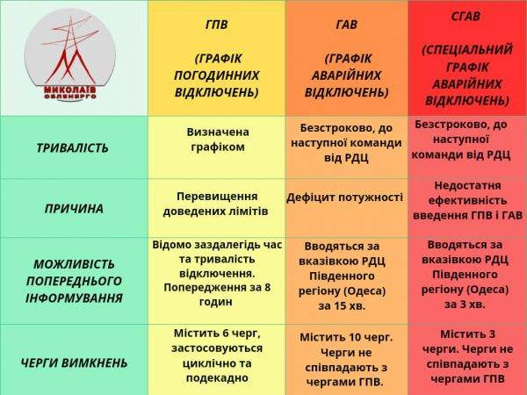
Рисунок 1.1 – види графіків відключень у Миколаївській області
Крім цих технічних параметрів згідно з даними [18] , варто враховувати й режимні відключення, які в Україні поділяють на графіки погодинних (ГПВ), аварійних (ГАВ) та спеціальних аварійних (СГАВ) відключень . Вони різняться тривалістю, часом попередження та чергами застосування. Але з погляду впливу на мережеве обладнання вони створюють насамперед повне зникнення напруги, часто без попередження, що унеможливлює коректне завершення роботи серверів.

1.2. Вплив нестабільного живлення на мережеве обладнання
Тепер розглянемо, що саме відбувається з технікою, коли трапляються описані вище порушення. Реакція обладнання залежить від типу пристрою, якості його блока живлення та того, наскільки критичним є момент відключення.
Апаратні збої -. Найвразливіша частина будь-якого комп'ютера чи комутатора – блок живлення. Як зазначає Гончаренко [10], імпульсні перенапруги до 2–3 кВ пробивають вхідні варистори та польові транзистори. Після цього пристрій просто перестає вмикатися. Дешеві блоки живлення без активного коректора коефіцієнта потужності (APFC) погано тримають провали напруги – при падінні нижче 160 В вони вимикаються, викликаючи раптове знеструмлення всього ПК або комутатора.
Жорсткі диски - (HDD) страждають по-своєму. Під час роботи головки ширяють над поверхнею пластин на відстані лічених нанометрів. Раптове зникнення живлення призводить до того, що головки не встигають припаркуватися в безпечну зону. Вони падають на поверхню, пошкоджуючи магнітний шар. Це називається head crash. Навіть якщо диск не зламався одразу, з'являються біті сектори, час доступу зростає, а через кілька таких струсів диск виходить з ладу повністю. Твердотілі накопичувачі (SSD) стійкіші до механічних пошкоджень, але раптове зникнення живлення під час запису може пошкодити таблицю відображення сторінок (FTL), що призведе до втрати всього вмісту диска.
Програмні збої. - Це найпоширеніша проблема. Коли живлення зникає під час запису даних на диск, файлова система опиняється в неконсистентному стані. Файл може бути записаний наполовину, а його запис у таблиці розміщення (FAT або MFT) не оновлений. Після перезавантаження Windows запускає перевірку диска (chkdsk), яка може тривати годинами. У гіршому випадку пошкоджується системний реєстр або критичні системні файли, і операційна система взагалі перестає завантажуватися.
Бази даних – ще чутливіші. Наприклад, якщо бібліотека використовує SQLite або MySQL для обліку книг, то раптове знеструмлення під час транзакції призводить до розриву зв'язків між таблицями. Відновити таку базу без резервної копії часто неможливо.
Втрата даних. Це найкритичніший наслідок. Користувачі бібліотеки готують документи, працюють із таблицями, пишуть тексти. Якщо світло зникає до того, як вони натиснули «зберегти», втрачаються години роботи. Але гірше, коли пошкоджується сам файл під час збереження. Тоді документ стає нечитабельним назавжди.
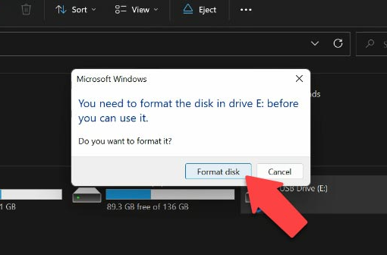
Рисунок 1.2 – Повідомлення Windows про необхідність форматування диска після раптового відключення живлення
Особливість роботи з графіками аварійних відключень у тому, що на відміну від планових ГПВ, де можна підготуватися, ГАВ вводиться без попередження. Системний адміністратор не має 15 хвилин, щоб коректно вимкнути сервер. Тому автоматичне програмне рішення для моніторингу живлення та коректного завершення роботи стає не просто бажаним, а обов'язковим.

1.3. Огляд існуючих методів підвищення відмовостійкості
Щоб захистити мережеве обладнання від наслідків нестабільного живлення, застосовують кілька підходів. Кожен має свої переваги, недоліки та сфери застосування. Розглянемо основні.
Джерела безперебійного живлення (ДБЖ). Це найпоширеніше рішення. За принципом роботи ДБЖ бувають трьох типів:
- Offline (резервні) – найдешевші. Живлять обладнання безпосередньо від мережі, а при зникненні напруги за мілісекунди перемикаються на батарею. Захищають тільки від повного зникнення, але не фільтрують провали та викиди. Підходять для некритичних робочих станцій – джерело [14] (Powercom).
- Line-Interactive (лінійно-інтерактивні) – мають автоматичний регулятор напруги (AVR). Підвищують або знижують напругу без переходу на батарею при відхиленнях у межах 20–30%. Це оптимальний варіант для серверів і комутаторів у регіонах із нестабільною мережею – джерело [14] (Powercom).
- On-line (з подвійним перетворенням) – постійно перетворюють змінний струм на постійний і назад. Дають ідеальну синусоїду, але дорогі й мають нижчий ККД. Використовуються для критичного обладнання (бази даних, медичні системи) – джерело [14] (Powercom).
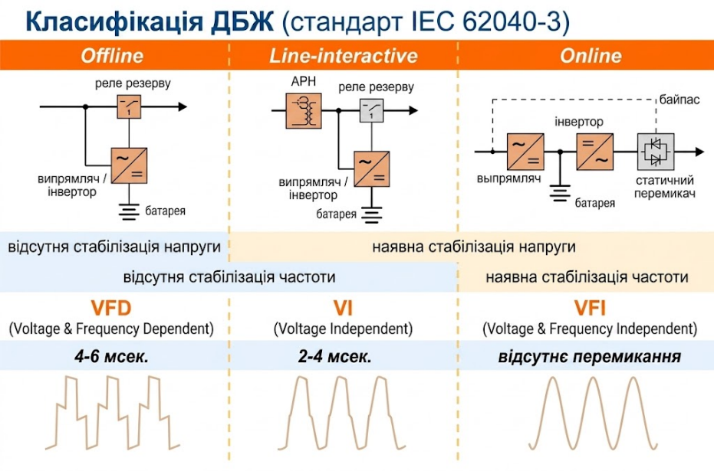
Рисунок 1.3 – Принципові схеми трьох типів ДБЖ
Розрахунок необхідної ємності ДБЖ виконують за формулою:
Ємність (А·год) = (Споживана потужність (Вт) × Час роботи (год)) / (Напруга батареї (В) × ККД) - джерело [14]
Наприклад, для сервера, що споживає 150 Вт, з батареєю 12 В і ККД 0,8, час роботи 1 година: Ємність = (150 × 1) / (12 × 0,8) = 150 / 9,6 ≈ 15,6 А·год. Потрібен ДБЖ із батареєю не менше 18–20 А·год.
Таблиця 1.1 – Таблиця розрахунку часу роботи для різних навантажень
Тип обладнання | Споживана потужність, Вт | Ємність ДБЖ, А·год | Орієнтовний час роботи, хв
Офісний ПК (робоча станція) | 80 | 7 | 8–10

Продовження таблиці 1.1
Офісний ПК + монітор | 120 | 12 | 10–12
Сервер (файловий, без дискового масиву) | 150 | 12 | 8–9
Сервер (файловий, без дискового масиву) | 150 | 18 | 13–15
Сервер + 4 HDD (як у бібліотеці) | 180 | 18 | 10–11
Комутатор на 8 портів (без PoE) | 15 | 7 | 45–50
Комутатор на 24 порти (з PoE, середнє навантаження) | 60 (без урахування PoE) | 18 | 30–35
Точка доступу Wi-Fi (живлення через PoE) | 10 | (живиться від комутатора) | –
Невеликий комутатор + 2 точки доступу (через PoE) | 15 + 2×10 = 35 | 12 | 20–25
Уся мережа бібліотеки (сервер + ядро + комутатори 2-го поверху + 5 AP) | ≈ 350 | 50 (зовнішня батарея) | 35–40

Генератори. Забезпечують автономну роботу годинами або добами, але мають недоліки: висока ціна, потреба в паливі, шум, вихлопні гази. Для бібліотеки стаціонарний генератор нерентабельний. Можна розглянути портативний інверторний генератор на 2–3 кВт для екстрених випадків, але з обов'язковим дотриманням пожежної безпеки.
Технологія PoE (Power over Ethernet). Дозволяє передавати живлення до пристроїв (точок доступу, камер, телефонів) по тому самому кабелю, що й дані. Це дає змогу живити все периферійне обладнання від централізованого ДБЖ, підключеного до комутатора. Існують стандарти:
- PoE (802.3af) – до 15,4 Вт на порт.
- PoE+ (802.3at) – до 30 Вт.
- PoE++ (802.3bt) – до 60–100 Вт.

Для точок доступу Wi-Fi достатньо PoE (до 15 Вт). Якщо комутатор підтримує PoE, то при відключенні світла всі точки доступу продовжують працювати від ДБЖ комутатора, що значно спрощує резервування.
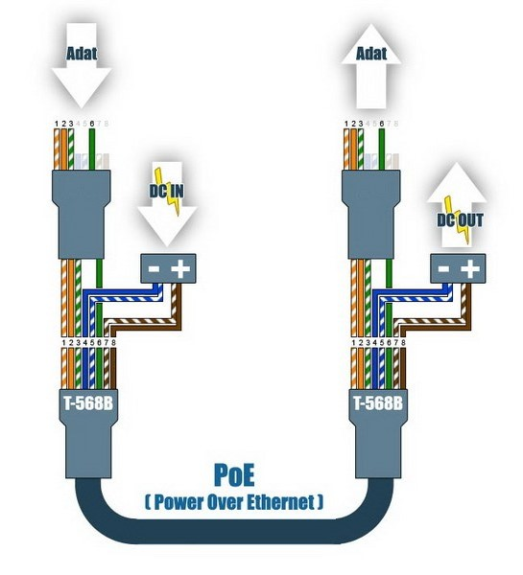
Рисунок 1.4 – Схема живлення точок доступу через PoE

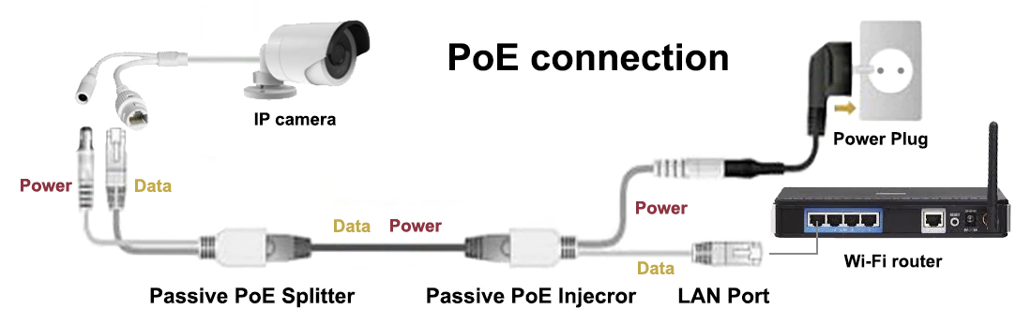
Рисунок 1.5 – приклад використання живлення PoE
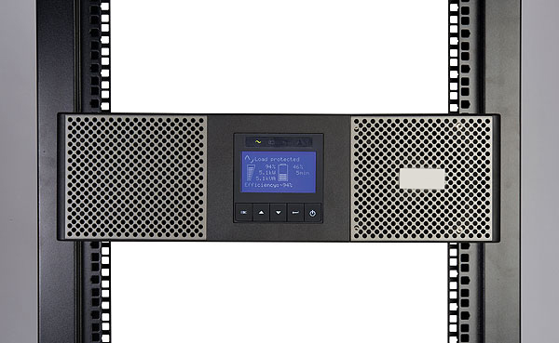
Рисунок 1.6 – Приклад розміщення ДБЖ у серверній стійці
Таким чином, комбінація line-interactive ДБЖ для критичних вузлів, PoE для точок доступу та програмного моніторингу дає оптимальне співвідношення ціни та надійності для бюджетного з

1.4. Аналіз стану електромережі та існуючої ІТ-інфраструктури КЗ «Баштанська публічна бібліотека»
Для того щоб запропонувати ефективні рішення з підвищення відмовостійкості, спочатку слід оцінити те, що вже є. Аналіз проводився на початку 2026 року.
Стан електромережі. Будівля бібліотеки порівняно недавно зазнала ремонту електропроводки. Замінено старі алюмінієві кабелі, встановлено сучасний розподільчий щит із диференційними автоматами. Важливим моментом є наявність захисту від перепадів напруги – змонтовано реле напруги, яке відключає живлення при виході параметрів за допустимі межі (нижче 180 В або вище 250 В). Крім того, передбачено окремий ввід для підключення пересувного генератора (наприклад, бензинового чи дизельного) на випадок тривалих відключень. Це дає змогу в разі потреби заживити всю будівлю, хоча сам генератор поки що не придбано.
Зарядна станція. Бібліотека має портативну зарядну станцію EcoFlow Delta 2 (ємність 1024 Вт·год). Наразі вона використовується для резервного живлення головної точки доступу Wi-Fi та кількох розеток у зоні обслуговування відвідувачів. Станція підтримує швидку зарядку від мережі та може працювати як безперебійник із часом перемикання близько 30 мс.
Існуюча ІТ-інфраструктура. У бібліотеці вже розгорнуто локальну мережу, яка обслуговує 13 робочих станцій, файловий сервер S1 та 5 бездротових точок доступу. Усі комутатори (зокрема, два основні – SW1 та SW2) є керованими та підтримують технологію VLAN, що дозволяє логічно ізолювати трафік різних відділів (адміністрація, дитячий сектор, гості). Комутатори підключені до електричної мережі без резервування – при зникненні світла вони вимикаються.
Сервер S1 (ПК з чотирма HDD) живиться окремо через лінійно-інтерактивний ДБЖ потужністю 1000 ВА, що забезпечує йому близько 20–25 хвилин автономної роботи. Цього достатньо для короткочасних відключень, але не рятує під час тривалих аварійних знеструмлень.
Бездротовий сегмент налічує 5 точок доступу, розташованих на обох поверхах: у Хабі цифрової освіти, читальній залі, дитячому відділі, методичному кабінеті. Головна зона (центральний маршрутизатор) підключена до зарядної станції EcoFlow – [13]. Інші чотири точки доступу живляться від звичайних розеток і знеструмлюються при відключенні світла.
Проблемні місця. Попри наявність окремих засобів резервування, загальна картина неідеальна:
- Комутатори SW1 та SW2 (а також додаткові комутатори на поверхах) залишаються незахищеними. При зникненні живлення вони вимикаються миттєво, що призводить до розриву зв’язку між сервером і робочими станціями.
- Чотири з п’яти точок доступу не мають резервного живлення. Відвідувачі, які працюють з ноутбуками, втрачають Wi-Fi одразу після відключення світла, хоча сервер і головна точка ще можуть працювати від ДБЖ і EcoFlow.
- Зарядна станція EcoFlow використовується неоптимально – вона резервує лише одну точку доступу, хоча могла б живити комутатор або кілька пристроїв через PoE.
- Відсутнє централізоване програмне рішення для моніторингу стану батарей та автоматичного коректного вимкнення системи. Персонал змушений покладатися на ручне реагування, що при раптових відключеннях за ГАВ практично неможливо.
Таким чином, бібліотека має хорошу основу (сучасна електропроводка, захист від перепадів, можливість підключення генератора, керовані комутатори з VLAN, часткове резервування сервера та однієї точки доступу), але потребує системного підходу до забезпечення відмовостійкості всієї мережі.
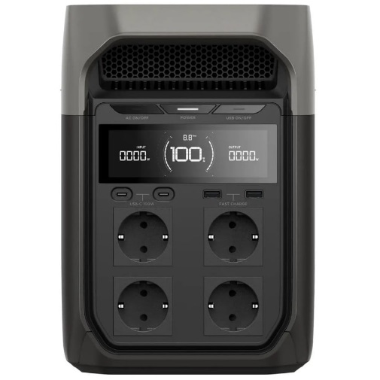
Рисунок 1.7 – Фото зарядної станції EcoFlow

1.5. Постановка задачі підвищення надійності мережі
Попри наявність сучасної електропроводки, захисту від перепадів, ДБЖ для сервера та зарядної станції EcoFlow для головної точки доступу, існуюча мережа бібліотеки має критичні недоліки. Комутатори та більшість точок Wi-Fi не зарезервовані, тому при раптовому відключенні світла вони вимикаються миттєво. Сервер залишається працювати, але стає недоступним через знеструмлені комутатори. Відсутнє програмне рішення для автоматичного моніторингу ДБЖ та коректного завершення роботи системи.
Для усунення цих проблем потрібно:
- обрати обладнання з підтримкою PoE для централізованого живлення точок доступу;
- розрахувати ємність ДБЖ з урахуванням EcoFlow;
- розробити програму моніторингу живлення на C#;
- налаштувати VLAN та резервне копіювання.

Висновки до розділу 1
У першому розділі проведено детальний аналіз проблеми функціонування комп’ютерних мереж в умовах нестабільного електроживлення. Розглянуто основні види порушень електропостачання згідно з ДСТУ EN 50160:2014 – повне зникнення напруги, короткочасні провали та викиди, імпульсні перенапруги (до 6 кВ), відхилення частоти. Особливу увагу приділено графікам відключень, що діють в Україні: ГПВ (планові, попередження за 8 годин), ГАВ (аварійні, попередження за 15 хвилин) та СГАВ (безстрокові, екстрені). Проаналізовано вплив цих порушень на мережеве обладнання: апаратні збої (вихід із ладу блоків живлення, пошкодження жорстких дисків через невстигання головок припаркуватися), програмні збої (пошкодження файлової системи, втрата даних, неможливість завантаження ОС). Виконано огляд існуючих методів підвищення відмовостійкості: ДБЖ трьох типів (offline, line-interactive, on-line), генератори (стаціонарні та портативні), технологія PoE (стандарти 802.3af/at/bt), яка дозволяє централізовано живити точки доступу від комутатора.
На прикладі КЗ «Баштанська публічна бібліотека» проведено аналіз стану електромережі (сучасна проводка, захист від перепадів, наявність роз’єму для генератора) та існуючої ІТ-інфраструктури (13 ПК, сервер S1 на 4 HDD, керовані комутатори SW1 та SW2 з підтримкою VLAN, 5 точок доступу, зарядна станція EcoFlow 1024 Вт·год). Виявлено ключові проблеми: комутатори та чотири з п’яти точок доступу не мають резервного живлення, відсутній централізований програмний моніторинг стану батарей, сервер має ДБЖ лише на 15 хвилин автономії. На основі проведеного аналізу сформульовано основні завдання, які будуть вирішені в наступних розділах: розробка топології з урахуванням резервування живлення, вибір обладнання з низьким енергоспоживанням та підтримкою PoE, розрахунок ємності ДБЖ, створення програмного модуля моніторингу, налаштування безпеки даних та резервного копіювання.

РОЗДІЛ 2. ПРОЕКТУВАННЯ МЕРЕЖЕВОЇ ІНФРАСТРУКТУРИ З ПІДВИЩЕНОЮ ВІДМОВОСТІЙКІСТЮ

2.1. Вибір топології та ієрархічної моделі (ядро – розподіл – доступ) з урахуванням можливості резервування живлення
Базова топологія, розроблена в курсовому проєкті, побудована за трирівневою ієрархічною моделлю «ядро – розподіл – доступ» (рис. 2.1). Ця модель забезпечує масштабованість, спрощує адміністрування та локалізує широкомовний трафік. Однак для роботи в умовах нестабільного живлення вона потребує доповнень, пов'язаних із пріоритезацією вузлів при резервуванні. Загальні принципи трирівневої моделі – [4-7]
Рівень ядра (Core Layer). Центральний комутатор SW0 виконує функцію магістралі – він агрегує трафік від усіх розподільчих пристроїв і забезпечує зв'язок із зовнішнім каналом інтернету. Вихід з ладу SW0 паралізує всю мережу незалежно від стану інших вузлів. Тому цей комутатор має бути підключений до найнадійнішого джерела резервного живлення – наприклад, до центрального ДБЖ великої ємності або до зарядної станції EcoFlow. За можливості, варто передбачити другий комутатор ядра для гарячого резервування, але для бібліотеки це поки що надто дорого.
Рівень розподілу (Distribution Layer). Сюди належать комутатори SW1, SW2 (на першому поверсі) та SW4, SW5 (на другому поверсі). Вони агрегують трафік від комутаторів доступу та реалізують політики безпеки (ACL, міжмережеве екранування). У разі знеструмлення розподільчого комутатора вся група клієнтів, підключених до нього, втрачає зв'язок, але інші відділи продовжують працювати. Для них доцільно застосувати ДБЖ середньої ємності або ж живити їх від того самого центрального ДБЖ, що й ядро, через подовжені лінії.
Рівень доступу (Access Layer). Це комутатори SW3, SW6, SW7 та точки доступу Wi-Fi, до яких безпосередньо підключаються робочі станції та мобільні пристрої відвідувачів. Втрата живлення на цьому рівні впливає лише на окремих користувачів, але не на роботу всієї мережі. Тому вони мають найнижчий пріоритет при резервуванні. Для точок доступу оптимальним рішенням є використання PoE (Power over Ethernet), що дозволяє живити їх безпосередньо від комутатора, який уже підключений до ДБЖ

.
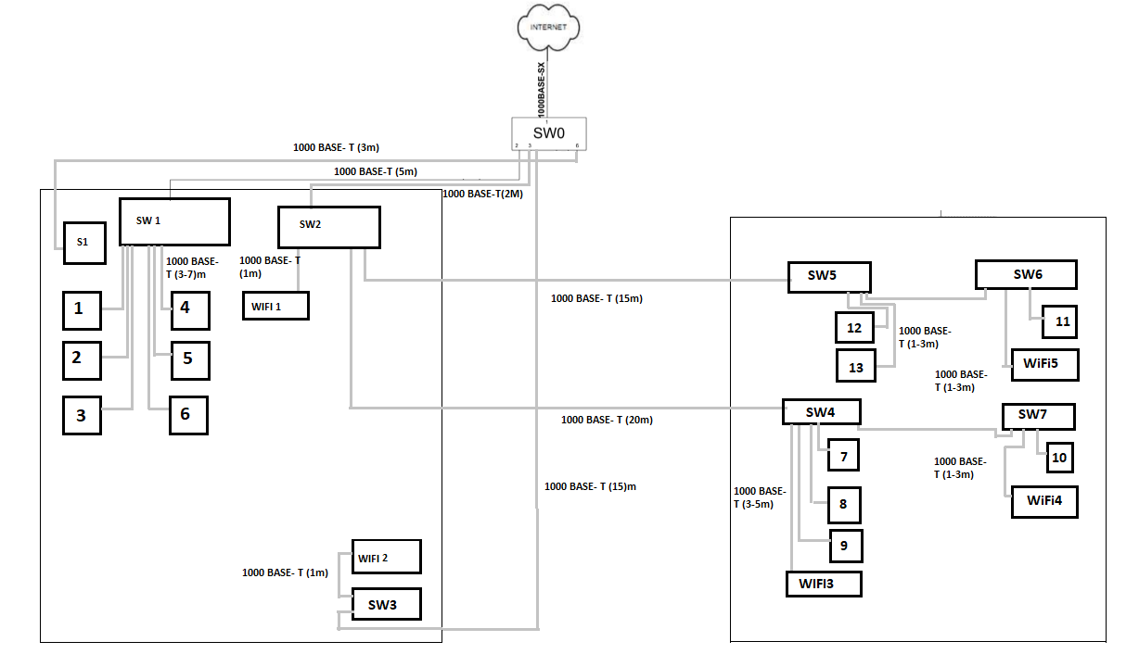
Рисунок. 2.1 – Логічна структура мережі з розподілом за рівнями ієрархії
Важливо зазначити, що така трирівнева модель добре поєднується з каскадуванням ДБЖ: ядро отримує живлення в першу чергу, розподільчі комутатори – в другу, а рівень доступу – за залишковим принципом або взагалі без резервування. Крім того, наявність керованих комутаторів з VLAN (SW1 та SW2) дозволяє гнучко налаштовувати пріоритети трафіку (QoS), що особливо важливо, коли пропускна здатність зовнішнього каналу обмежена, а частина обладнання вже працює від батарей.

2.2. Фізичне розміщення активного обладнання та маршрутизація кабельних трас
Фізичне розташування обладнання (рис. 2.2, 2.3) визначає не лише довжину мережевих кабелів, але й зручність підключення до ДБЖ, EcoFlow та, за потреби, пересувного генератора имоги до розміщення – [2]. Усі кабельні траси прокладаються в пластикових коробах (кабель-каналах) уздовж стін – це забезпечує захист від механічних пошкоджень і дозволяє легко додавати нові лінії живлення.
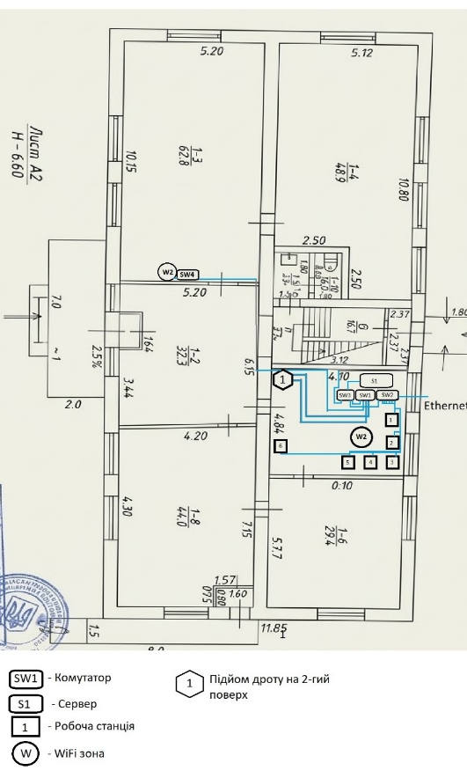
Рисунок 2.2 фізична схема першого поверху
Перший поверх (рисунок. 2.2). Основним технічним вузлом є приміщення Хабу цифрової освіти (зона 1-5). Тут зосереджено:
- сервер S1,
- центральний комутатор ядра SW0,
- розподільчі комутатори SW1 та SW2,
- зарядна станція EcoFlow (1024 Вт·год),
- центральний ДБЖ (1000 ВА) для сервера,
- точка доступу WiFi1 (живиться від EcoFlow).
На цьому ж поверсі знаходиться розподільчий електричний щит із реле напруги та роз'ємом для підключення зовнішнього генератора. Від щита прокладено окрему лінію до EcoFlow, а від EcoFlow – до комутатора SW0 та точки WiFi1. Сервер S1 підключений через власний ДБЖ. Усі горизонтальні кабелі від SW0 до комутаторів другого поверху прокладаються у вертикальному кабельному стояку біля сходової клітки.
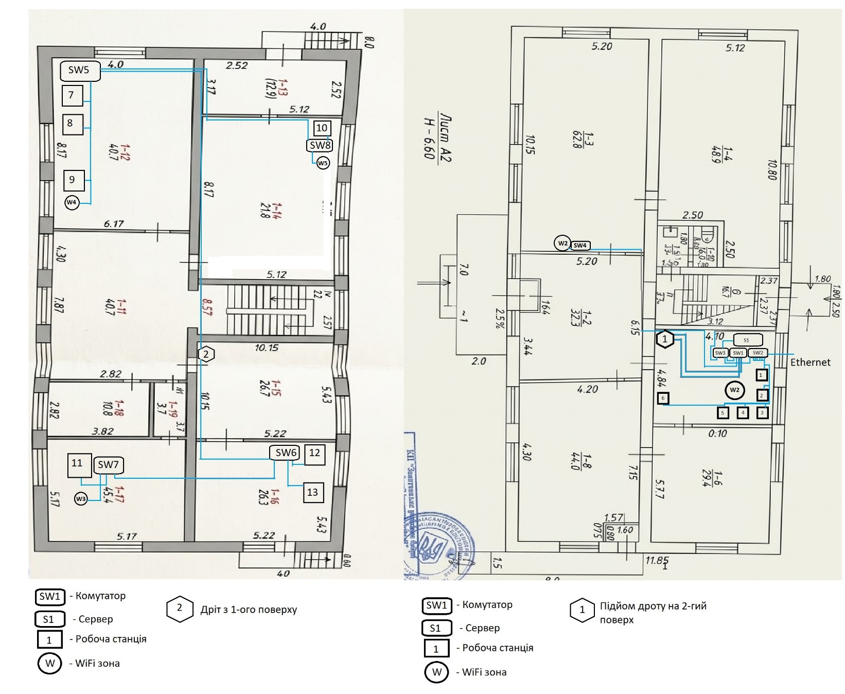
Рисунок 2.3 – фізична схема другого поверху
Другий поверх (рис. 2.3). У методичному відділі (кімната 1-16) розміщено комутатори розподілу SW4 та SW5. Вони з'єднані з ядром SW0 двома окремими гігабітними лініями (магістраль Uplink), прокладеними в тому ж стояку. Живлення SW4 та SW5 здійснюється від звичайних розеток, але поряд передбачено місце для невеликого ДБЖ (наприклад, 650 ВА) – на випадок, якщо центрального резерву виявиться недостатньо. Інші комутатори доступу (SW3, SW6, SW7) розташовані безпосередньо в зонах обслуговування: читальній залі, дитячому відділі та адміністративних кабінетах. До них прокладено кабелі від SW4/SW5.
Особливості для резервування живлення. Головна вимога – забезпечити можливість подання 220 В від EcoFlow або ДБЖ до всіх комутаторів, які живлять точки доступу через PoE. Тому поряд із мережевими коробами передбачено додаткові кабель-канали для проводів живлення. У місцях розташування комутаторів встановлено подвійні розетки, одна з яких підключена до резервованої лінії (через EcoFlow), інша – до звичайної мережі (для некритичного обладнання). Це дозволяє гнучко змінювати пріоритети живлення.
У такий спосіб фізична схема розміщення обладнання та маршрутизації кабелів забезпечує як зручне адміністрування, так і можливість поетапного підключення резервних джерел живлення до будь-якого критичного вузла.

2.3. Побудова бездротового сегмента: конфігурація 5 маршрутизаторів Wi-Fi
Архітектурні особливості будівлі – наявність товстих цегляних несучих стін та залізобетонних перекриттів – роблять неможливим забезпечення якісного покриття за допомогою однієї або двох точок доступу. Для створення суцільного бездротового середовища (seamless coverage) у проекті передбачено використання 5 точок доступу, підключених за логічною схемою «зірка» до відповідних комутаторів рівня доступу.
Розподіл точок доступу:
- WiFi 1 (Хаб): Підключений до комутатора SW2 на першому поверсі (довжина кабелю 1-2 м). Забезпечує покриття зони 1-5 (Хаб цифрової освіти) та прилеглих коридорів.
- WiFi 2 (Читальна зала): Підключений до комутатора SW3 або безпосередньо до магістрального кабелю, обслуговує зону 1-3. Незважаючи на наявність однієї стаціонарної станції, тут очікується висока щільність мобільних пристроїв відвідувачів.
- WiFi 3, WiFi 4, WiFi 5: Розподілені по другому поверху (дитячий відділ, кабінети адміністрації та методичний відділ) для усунення «мертвих зон» та забезпечення стабільного зв'язку для співробітників.
Конфігурація бездротової мережі: Для гнучкого налаштування та оптимального балансу між дальністю та швидкістю передбачено роботу точок доступу в двох діапазонах:
2.4 ГГц: Використовується для кращого проходження радіохвиль крізь стіни та забезпечення зв'язку на відстані. Цей діапазон є критичним для покриття віддалених куточків читальних зал.
5 ГГц: Використовується для забезпечення високої пропускної здатності (до 867 Мбіт/с та вище) в межах одного приміщення, що є важливим при проведенні відеоконференцій, вебінарів та роботі з мультимедійним контентом.
Для ізоляції трафіку відвідувачів від внутрішньої адміністративної мережі на точках доступу буде налаштовано кілька віртуальних мереж (VLAN) з різними політиками доступу. Це дозволить логічно розділити бездротовий сегмент на дві незалежні зони. Перша – для співробітників, яка матиме доступ до сервера S1 та спільних папок. Друга – для відвідувачів, яка матиме доступ лише до Інтернету. На точках доступу буде активовано функцію ізоляції клієнтів (AP Isolation), завдяки якій пристрої відвідувачів не зможуть «бачити» один одного в бездротовій мережі. Це унеможливлює атаки та поширення шкідливого ПЗ між гаджетами. Крім того, для гостьового SSID буде обмежено швидкість доступу до 20 Мбіт/с на одного клієнта. Таким чином, зловмисник, підключившись до гостьової мережі, опиниться в ізольованому сегменті без доступу до внутрішніх ресурсів бібліотеки.

2.4. Схема кабельної системи та вибір середовища передачі даних
Середовище передачі даних є фізичним фундаментом будь-якої мережі. Згідно з обраною логічною топологією, для побудови структурованої кабельної системи (СКС) обрано неекрановану кручену пару (UTP) категорії 5e. Цей тип кабелю є оптимальним з точки зору співвідношення ціна/якість та повністю відповідає вимогам сучасних стандартів, оскільки підтримує передачу даних на швидкості до 1 Гбіт/с за стандартом 1000BASE-T (Gigabit Ethernet) на відстанях до 100 метрів.
Специфікація з'єднань згідно з проектом:
- Короткі траси (1–7 м): Використовуються всередині Хабу (приміщення 1-5) для підключення робочих станцій 1–6 та сервера S1 до комутаторів SW1 та SW2. Ці з'єднання виконуються патч-кордами в комунікаційній шафі.
- Магістральні траси (15–25 м): З’єднують центральний комутатор SW0 з комутаторами розподілу на другому поверсі (SW4, SW5). Дані лінії прокладаються у вертикальних кабельних каналах (стояках) та є найбільш відповідальними з точки зору пропускної здатності.
- Міжкімнатні траси (10–30 м): Прокладаються по коробах вздовж стін для з'єднання комутаторів SW4/SW5 з робочими станціями у віддалених кабінетах (дитячий відділ, кімнати 1-12, 1-14) та з точками доступу Wi-Fi.
Таблиця 2.1 - Перелік та призначення комутаційних вузлів
Вузол | Розташування | Тип підключення | Кількість пристроїв | Довжина магістралі (Uplink)
SW0 (Core) | Хаб (1-й поверх) | Gigabit Ethernet | Агрегація SW1,SW2,SW4,SW5 | –
SW1 | Хаб (1-й поверх) | Gigabit Ethernet | 6 ПК + Сервер S1 | 3–7 м (патч-корди)
SW2 | Хаб (1-й поверх) | Gigabit Ethernet | Точка доступу WiFi 1 | 1–5 м
SW4 | Метод. відділ (2-й поверх) | Gigabit Ethernet | 3 ПК + WiFi 3 | 20 м (верт. магістраль)
SW5 | Метод. відділ (2-й поверх) | Gigabit Ethernet | 4 ПК + WiFi 4, WiFi 5 | 20 м (верт. магістраль)

2.5. Розробка системи резервного живлення: розрахунок ємності ДБЖ для серверного ядра, комутаторів доступу та точок доступу
Мета цього підрозділу – визначити, скільки енергії потрібно запасти, щоб критичні вузли мережі (сервер, комутатори ядра та розподілу, а також основні точки доступу) продовжували працювати під час відключення електроенергії. Розрахунок виконується для найгіршого сценарію – раптове зникнення живлення (ГАВ) без попередження.
Визначення споживачів та їхньої потужності
Виходячи з описаної в розділі 2 конфігурації, до критичних споживачів належать:
- Сервер S1 (ПК із 4 HDD) – середня споживана потужність 180 Вт (пік до 200 Вт). Наразі він підключений до окремого ДБЖ 1000 ВА (орієнтовно 600 Вт корисної потужності), що забезпечує близько 20–25 хв роботи.
- Комутатори ядра та розподілу: два комутатори Cisco CBS110-8T-D-EU (ядро та один розподільчий на першому поверсі) – по 6 Вт кожен, разом 12 Вт.
- Комутатори доступу на другому поверсі (SW4, SW5) – залишаємо старі (або Mercusys MS105, або подібні) – кожен споживає близько 3 Вт, разом 6 Вт.
- Точки доступу Wi-Fi. Їх п’ять, але резервувати всі може бути надто дорого. Пріоритет мають головна точка (WiFi1 у Хабі) та точки в читальній залі та дитячому відділі (WiFi2, WiFi3). Кожна точка (наприклад, TP-Link Archer C6 у режимі AP) споживає 6–8 Вт. Отже, мінімальний набір – три точки, 24 Вт.
Таблиця 2.2 - Розрахунок необхідної ємності акумуляторів
Пристрій | Кількість | Потужність (Вт) | Сумарно (Вт)
Сервер S1 | 1 | 180 | 180
Комутатори ядра/розподілу | 2 | 6 | 12
Комутатори доступу (2 поверх) | 2 | 3 | 6
Точки доступу (пріоритетні) | 3 | 7 (середнє) | 21
Разом |  |  | 219 Вт
Бажаний час автономної роботи – 30 хвилин (0,5 години). За цей час можна пережити короткочасне відключення або, якщо світла немає довше, – коректно вимкнути сервер і комутатори.

Формула для розрахунку ємності (у ват-годинах):
E (Вт·год) = P (Вт) × t (год) (формула 2.1)
Для нашого випадку:
E = 240 Вт × 0,5 год = 120 Вт·год
Однак це теоретична енергія, яку мають віддати акумулятори. Реальна ємність батарей має бути більшою через втрати в інверторі ДБЖ (ККД ≈ 0,85) та небажаний глибокий розряд (бажано використовувати не більше 70% від номінальної ємності, щоб подовжити термін служби).
Реальна ємність = (E) / (ККД × глибина розряду) = 120 / (0,85 × 0,7) ≈ 120 / 0,595 ≈ 202 Вт·год
Якщо ми використовуємо стандартні свинцево-кислотні акумулятори на 12 В, то необхідна ємність у ампер-годинах:
А·год = Вт·год / 12 В = 202 / 12 ≈ 17 А·год
Отже, для забезпечення 30 хвилин роботи всього критичного навантаження (240 Вт) потрібен ДБЖ із батареєю не менше 17 А·год (на практиці – 18–20 А·год).
Використання наявних засобів
У бібліотеці вже є:
- Зарядна станція EcoFlow Delta 2 – ємність 1024 Вт·год. Цього достатньо, щоб живити все критичне навантаження (240 Вт) протягом 1024 / 240 ≈ 4,2 години. Отже, EcoFlow без проблем замінює окремий ДБЖ для комутаторів і точок доступу – [13].
- ДБЖ 1000 ВА (близько 600 Вт, батарея, ймовірно, 7–9 А·год). Його вистачає лише на сервер (180 Вт) орієнтовно на 10–15 хвилин. В ідеалі цей ДБЖ слід замінити на потужніший (1500 ВА) або підключити сервер безпосередньо до EcoFlow.
Рекомендована схема резервування
Пропонується два варіанти:
Варіант А (з використанням EcoFlow як центрального резерву):
- Підключити сервер S1, комутатор ядра SW0 та комутатори розподілу SW1, SW4 до EcoFlow через звичайну подовжену лінію (EcoFlow витримує навантаження до 1800 Вт).
- Три пріоритетні точки доступу (WiFi1, WiFi2, WiFi3) залишити на своїх розетках, але ці розетки переключити на лінію, що живиться від EcoFlow (прокласти окремі кабелі).
- Наявний ДБЖ 1000 ВА використати як проміжний фільтр між EcoFlow і сервером, якщо EcoFlow не забезпечує чисту синусоїду (але вона забезпечує).
Варіант Б (бюджетний, без змін у проводці):
- Залишити сервер на його ДБЖ (1000 ВА) – це дасть йому ~15 хв роботи.
- До EcoFlow підключити лише комутатори ядра та розподілу (SW0, SW1, SW4) – це ~12 Вт, тому EcoFlow протягне понад 80 годин, що абсурдно багато, але можна.
- Точки доступу не резервувати – вони знеструмлюються одразу. Це погіршує якість обслуговування відвідувачів, але здешевлює рішення.
Рекомендований варіант А, оскільки він дає змогу всім співробітникам і відвідувачам продовжувати працювати під час вимкнення світла щонайменше 3–4 години. За цей час можна не лише коректно завершити поточні задачі, а й пережити більшість планових та аварійних відключень. Якщо ж світла немає довше, передбачено можливість підключення пересувного генератора до заздалегідь змонтованого роз’єму в будівлі бібліотеки. Це дозволяє продовжити роботу мережі на необмежений час, що особливо важливо під час тривалих аварійних відключень за графіками ГАВ та СГАВ.Додаткові зауваження
- Енергоспоживання комутаторів доступу (SW2, SW3, SW5?) настільки мале (по 3–5 Вт), що їх також можна заживити від EcoFlow без помітного збільшення навантаження.
- Точки доступу WiFi4 та WiFi5 (менш пріоритетні) можна залишити на звичайних розетках – при відключенні вони вимикаються, але основні зони покриття залишаються активними.
- Для довготривалих відключень (понад 4 години) передбачено можливість підключення бензинового генератора до вбудованого роз'єму будівлі. Потужності генератора 2–3 кВт достатньо, щоб живити всю будівлю, включаючи EcoFlow (яка в цей час заряджатиметься).
Таким чином, запропонована система резервного живлення поєднує наявну EcoFlow, існуючий ДБЖ та мінімальні зміни в проводці, забезпечуючи години автономної роботи критичної мережевої інфраструктури.

2.6 Моделювання роботи мережі в Cisco Packet Tracer
Практична частина роботи присвячена створенню цифрового двійника мережевої інфраструктури Баштанської публічної бібліотеки. Вибір середовища Cisco Packet Tracer обумовлений його здатністю точно імітувати роботу мережевих протоколів та поведінку реального обладнання Cisco. Метою моделювання є перевірка архітектурних рішень, валідація схеми IP-адресації та відпрацювання конфігураційного скрипта для комутаторів та маршрутизаторів. Основний акцент зроблено на забезпеченні відкритої маршрутизації між відділами при збереженні логічної структури мережі.
Побудова топології та обґрунтування вибору обладнання
Процес побудови розпочався з розгортання ієрархічної моделі мережі. На відміну від плоскої архітектури, обрана деревоподібна топологія дозволяє легко масштабувати мережу в майбутньому- [20] (Cisco NetAcad).
- Центральний комутатор (Core Layer): Використано багатошаровий комутатор Cisco Catalyst 3560 (SW0). Він виконує роль "транспортного вузла", з’єднуючи периферійні комутатори поверхів .
- Маршрутизація (Distribution Layer): Маршрутизатор Cisco 2811 (ISP-Router) забезпечує зв'язок між віртуальними мережами. Хоча SW0 підтримує L3, у даному проекті маршрутизація винесена на роутер для імітації класичної схеми Router-on-a-Stick.
- Комутатори доступу (Access Layer): Сім комутаторів Cisco 2960 розподілені між Хабом (SW1, SW2), читальною залою (SW3) та кабінетами другого поверху (SW4–SW7). Вони забезпечують безпосереднє підключення кінцевих вузлів.
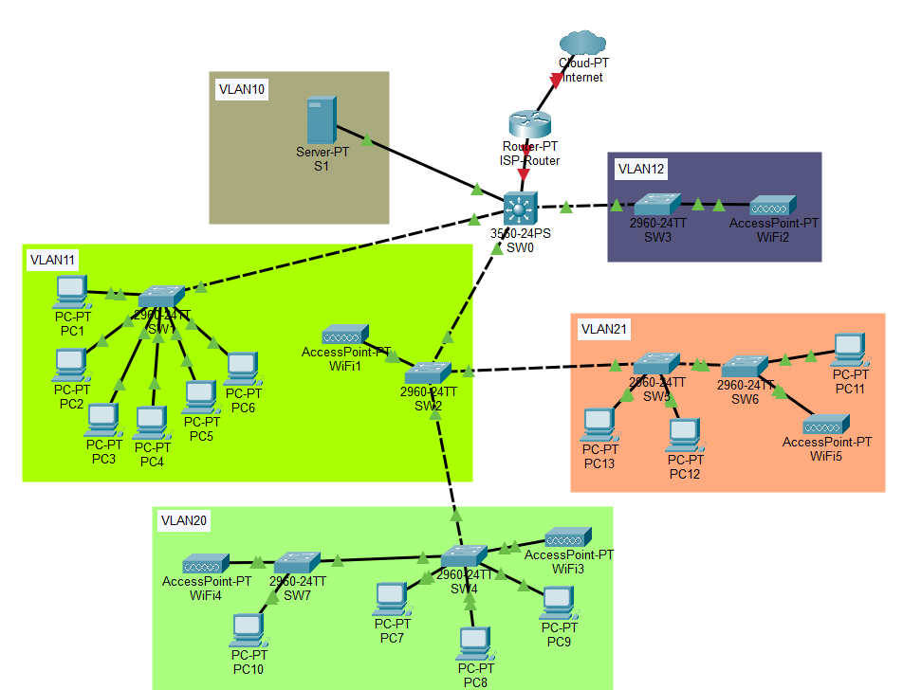
Рисунок 2.4 – Повна топологія проекту в Packet Tracer з виділеними кольоровими зонами для кожного VLAN

Налаштування комутаторів та маршрутизації
Основою взаємодії в мережі є технологія Inter-VLAN Routing. На маршрутизаторі налаштовано підінтерфейси для кожного VLAN. Це дозволяє використовувати один фізичний порт для передачі трафіку декількох ізольованих мереж.
Таблиця IP-адресації та параметрів VLAN: Для зручності адміністрування використано приватний діапазон класів C (192.168.X.0), де третій октет відповідає номеру VLAN
Таблиця 2.3 Таблиця IP-адресації та параметрів
VLAN ID | Опис | Мережа | Шлюз (Router) | Пристрої (IP)
10 | Сервер | 192.168.10.0/24 | .1 | S1 (.2)
11 | Хаб | 192.168.11.0/24 | .1 | PC1-PC6 (.4-.9), WiFi1 (.10)
12 | Чит. зала | 192.168.12.0/24 | .1 | SW3 (.2), WiFi2 (.3)
20 | 2 пов. (1) | 192.168.20.0/24 | .1 | PC7-PC10, WiFi3-4
21 | 2 пов. (2) | 192.168.21.0/24 | .1 | PC11-PC13, WiFi5

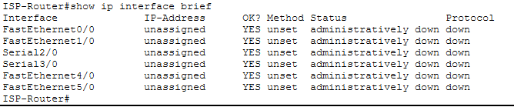
Рисунок 2.5 – Вікно CLI маршрутизатора з виводом команди
- Налаштування проводилося у два етапи: створення бази даних VLAN та конфігурація портів.
Створення VLAN: На кожному комутаторі прописано ідентифікатори та назви мереж. Використано VLAN 999 як нативну (Native VLAN) для підвищення безпеки магістральних каналів.
- Конфігурація Trunk-портів: З'єднання між комутаторами (наприклад, SW0 та SW1) переведено в режим switchport mode trunk, що забезпечує проходження тегованих кадрів за стандартом IEEE 802.1Q.
- Конфігурація Access-портів: Порти, до яких підключені ПК, жорстко прив'язані до своїх VLAN.
- WiFi сегмент: Точки доступу налаштовані як прозорі пристрої (Bridge). Кожен WiFi-роутер отримує статичну IP-адресу для керування, а клієнти — адреси з відповідного пулу VLAN.
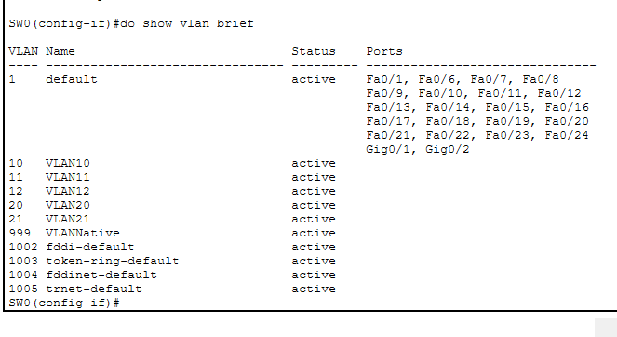
Рисунок 2.6 – Вивід команди show vlan brief на центральному комутаторі SW0]

2.7. Перевірка працездатності та аналіз результатів
Після завершення конфігурації було проведено комплексне тестування мережі:
- Перевірка внутрішнього зв'язку: Успішний пінг між комп'ютерами всередині одного Хабу (VLAN 11).
- Перевірка маршрутизації: Комп'ютери з другого поверху (VLAN 20) мають доступ до сервера (VLAN 10). Це підтверджує, що пакет проходить через SW0 до ISP-Router і повертається назад у правильний сегмент.
- Тестування бездротового доступу: Ноутбуки, підключені до WiFi5, отримують доступ до ресурсів адміністративного сегмента.
- Аналіз трафіку в режимі Simulation: Вивчення структури ICMP-пакетів показало наявність 802.1Q тегів у кадрах, що проходять через магістральні лінії.
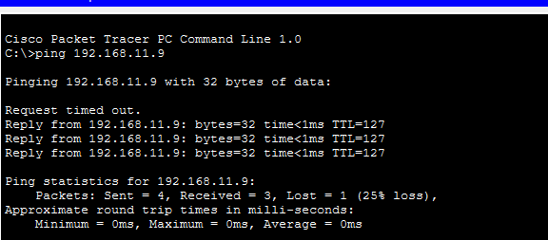
Рисунок 2.7 – Результати успішних пінгів (Success) у вікні Command Prompt одного з комп'ютерів
- В ході виконання практичної частини в середовищі Cisco Packet Tracer було успішно змодельовано комплексну мережеву інфраструктуру бібліотеки. Результати моделювання підтвердили ефективність обраної ієрархічної топології та схеми IP-адресації. Використання технології VLAN дозволило структурувати мережу на логічні сегменти, а налаштування Inter-VLAN маршрутизації забезпечило безперешкодний доступ користувачів до серверних ресурсів. Побудована модель повністю готова до впровадження на реальному обладнанні, оскільки конфігураційні параметри відповідають стандартам Cisco IOS. Все обладнання працює злагоджено, що гарантує стабільний доступ до інтернету та локальних сервісів для всіх відвідувачів та працівників Хабу

РОЗДІЛ 3. ЗАБЕЗПЕЧЕННЯ БЕЗПЕКИ ДАНИХ ТА УПРАВЛІННЯ ДОСТУПОМ

Після того, як у другому розділі було спроєктовано відмовостійку мережу з урахуванням нестабільного живлення та обрано обладнання, виникло нове завдання – захистити інформацію, яка циркулює в цій мережі. У бібліотеці одночасно працюють співробітники з конфіденційними даними (звіти, накази, персональні дані читачів) та відвідувачі, яким потрібен лише вільний доступ до Інтернету. Змішувати ці потоки в одній мережі не можна з кількох причин. По-перше, це створює ризик витоку службової інформації. По-друге, пристрій відвідувача може бути заражений вірусом, який атакуватиме внутрішні ресурси. По-третє, існують вимоги законодавства про захист персональних даних.

Крім того, в умовах нестабільного живлення зростає ризик втрати даних через раптове вимкнення сервера або пошкодження файлової системи. Тому звичайних методів безпеки недостатньо – потрібні спеціальні підходи до резервного копіювання, які враховують обмежений час роботи від ДБЖ.

У цьому розділі описано практичну реалізацію комплексу заходів: логічну ізоляцію трафіку за допомогою VLAN, Теорія VLAN – [5-8], налаштування списків контролю доступу (ACL) для фільтрації між сегментами, конфігурацію бездротової мережі з ізоляцією клієнтів, розмежування прав доступу на файловому сервері S1, а також спеціальну політику резервного копіювання, адаптовану до реалій частих і довготривалих відключень електроенергії. Кожне рішення підкріплене скріншотами з реального обладнання та середовища моделювання.

3.1. Логічне розмежування трафіку (VLAN) для ізоляції гостьових та адміністративних сегментів

Першим і найважливішим кроком у забезпеченні безпеки стало створення віртуальних локальних мереж (VLAN). VLAN дозволяють розбити фізичну мережу на кілька логічно ізольованих сегментів, навіть якщо пристрої підключені до одних і тих самих комутаторів. Весь трафік у межах одного VLAN залишається всередині нього і не потрапляє в інші VLAN, якщо тільки адміністратор спеціально не налаштував маршрутизацію між ними
Таблиця 3.1 – Розподіл VLAN у мережі КЗ «Баштанська публічна бібліотека»
VLAN ID | Назва | Призначення | IP-мережа | Шлюз
10 | Server | Сервер S1 (файловий сервер, Backup) | 192.168.10.0/24 | 192.168.10.1
11 | Hub | Робочі станції Хабу цифрової освіти (6 ПК) | 192.168.11.0/24 | 192.168.11.1
12 | ReadingRoom | Точка доступу WiFi2 та ПК читальної зали | 192.168.12.0/24 | 192.168.12.1
13 | GuestWiFi | Гостьова бездротова мережа для відвідувачів | 192.168.13.0/24 | 192.168.13.1
20 | Children | Дитячий відділ (ПК 7-10, точки доступу WiFi3, WiFi4) | 192.168.20.0/24 | 192.168.20.1
21 | Admin | Адміністративний сегмент (ПК 11-13, WiFi5, методичний відділ) | 192.168.21.0/24 | 192.168.21.1
999 | Native | Нейтивний VLAN для транків (не використовується для даних) | – | –

Такий поділ дозволяє, по-перше, локалізувати широкомовний трафік. У великій плоскій мережі широкомовні пакети (broadcast) досягають кожного пристрою, створюючи навантаження. З VLAN кожен широкомовний пакет залишається в межах свого сегмента. По-друге, це підвищує безпеку: навіть якщо зловмисник підключиться до розетки у дитячому відділі, він опиниться у VLAN 20 і не матиме доступу до адміністративних ресурсів без додаткового налаштування маршрутизації.

Створення VLAN виконується в глобальному режимі конфігурації комутатора. На комутаторі SW0 (ядро) було виконано наступні команди:
SW0> enable
SW0# configure terminal
SW0(config)# vlan 10
SW0(config-vlan)# name Server
SW0(config-vlan)# exit
SW0(config)# vlan 11
SW0(config-vlan)# name Hub
SW0(config-vlan)# exit
SW0(config)# vlan 13
SW0(config-vlan)# name GuestWiFi
SW0(config-vlan)# exit
SW0(config)# vlan 20
SW0(config-vlan)# name Children
SW0(config-vlan)# exit
SW0(config)# vlan 21
SW0(config-vlan)# name Admin
SW0(config-vlan)# exit
SW0(config)# vlan 999
SW0(config-vlan)# name Native
SW0(config-vlan)# exit
SW0(config)# end
SW0# write memory

Аналогічні команди було виконано на всіх комутаторах другого рівня (SW1, SW2, SW4, SW5), оскільки конфігурація VLAN має бути однаковою на всіх пристроях, інакше тегований трафік не зможе передаватися між ними
На рисунку 3.1 показано виведення команди show vlan brief на центральному комутаторі SW0. Ця команда показує всі створені VLAN, їхні номери, назви та статус. Крім того, видно, які порти належать до кожного VLAN (хоча на ядрі більшість портів є транками, тому там ця інформація не така показова, як на комутаторах доступу). Головне – таблиця підтверджує, що VLAN 10, 11, 13, 20, 21, 999 існують і активні.
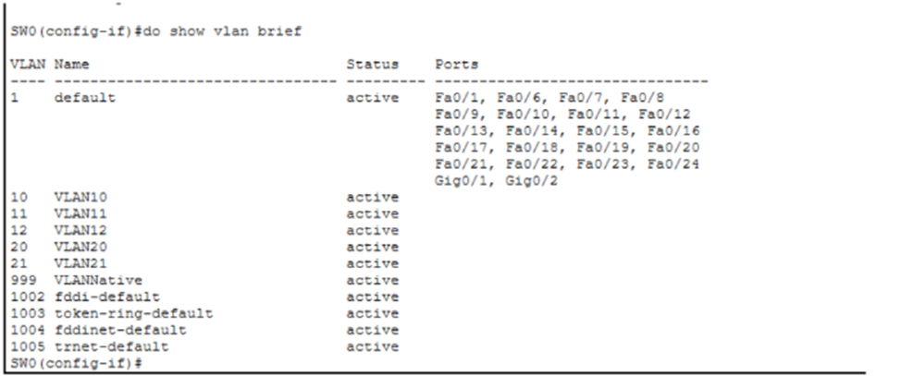
Рисунок 3.1 – вивід команди show vlan brief на SW0
Далі налаштовано магістральні з'єднання (trunk) між комутаторами, через які передаються теговані кадри кількох VLAN. На рисунку 3.2 показано результат виконання команди show interfaces trunk. Видно, які саме VLAN дозволено на кожному транку.

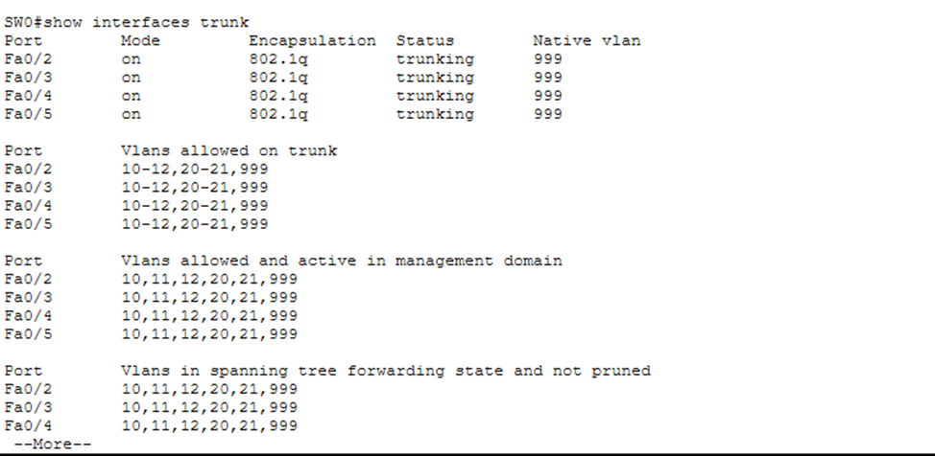
Рисунок 3.2 – вивід команди show interfaces trunk на SW0
На рисунку 3.3 наведено фрагмент конфігурації порту доступу на SW2 (команда show running-config). Порт FastEthernet0/1 перебуває в режимі access та належить до VLAN 11. Саме до цього порту підключено один із ПК у Хабі. Усі інші порти на SW2, призначені для комп'ютерів, налаштовано аналогічно.
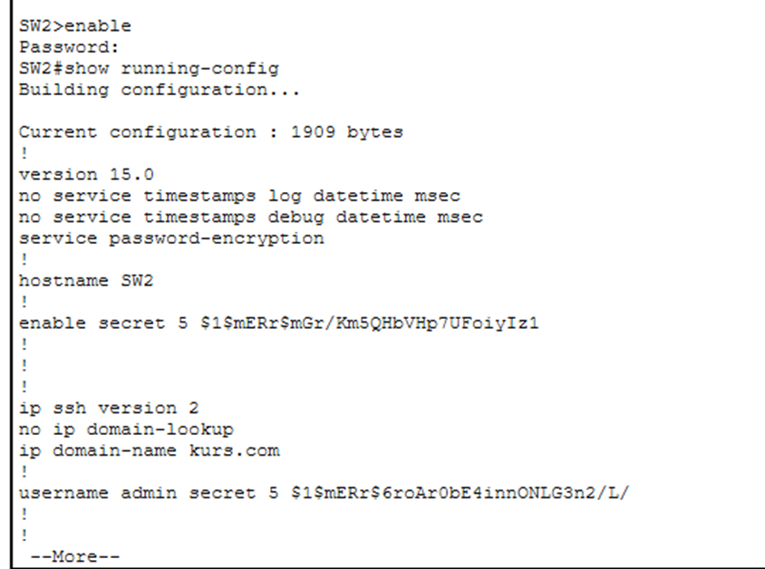
Рисунок 3.3 – show running-config на SW1 (або SW2) з фрагментом access-порту
Щоб переконатися в ізоляції трафіку, було виконано тестування за допомогою команди ping. На рисунку 3.4 показано спробу пінгу з комп'ютера в VLAN 11 (Хаб) до комп'ютера в VLAN 20 (дитячий відділ). Оскільки вони перебувають у різних VLAN, трафік не проходить – отримуємо повідомлення Destination unreachable. Це свідчить про те, що широкомовний трафік однієї мережі не потрапляє в іншу.
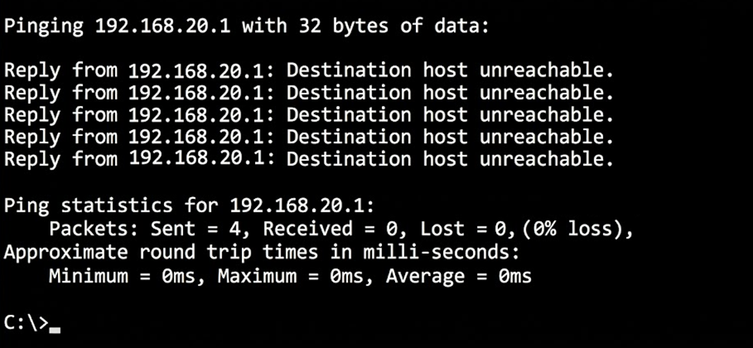
Рисунок 3.4 – неуспішний пінг між різними VLAN
Водночас зв'язок між пристроями в одній VLAN працює коректно. На рисунку 3.5 – результат пінгу між двома комп'ютерами з VLAN 11. Усі пакети пройшли успішно.
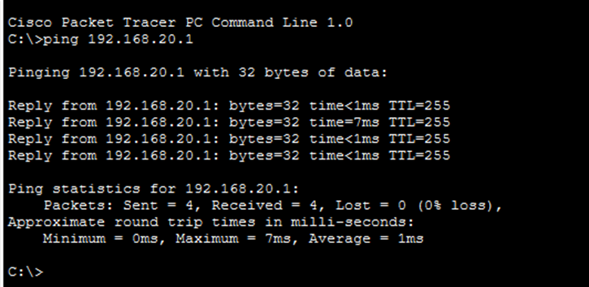
Рисунок 3.5 – успішний пінг в межах одної VLAN
Таким чином, VLAN забезпечують базову логічну ізоляцію, необхідну для подальшого налаштування політик доступу.

3.2. Налаштування списків контролю доступу (ACL)
VLAN ізолюють широкомовний трафік, але для зв'язку між ними потрібен маршрутизатор. А там уже можна застосувати списки контролю доступу (ACL), які фільтрують конкретні типи трафіку Теорія ACL – [11]. Основними правилами стали:
- дозволено вільний обмін даними між сервером (VLAN 10) та адміністративним сегментом (VLAN 21), а також доступ сервера до всіх інших сегментів;
- доступ до самого сервера S1 з гостьової VLAN 13 – лише до загальнодоступного диска Public, без права запису;
- управління мережевим обладнанням (SSH) – лише з адміністративної VLAN 21
На рисунку 3.6 показано виведення команди show access-lists на маршрутизаторі або комутаторі рівня розподілу. У колонці matches видно кількість пакетів, які підпали під кожне правило. Це підтверджує, що ACL активні та працюють.
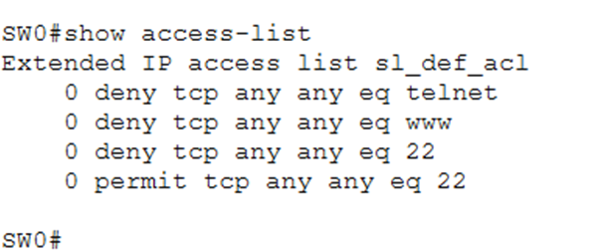
Рисунок 3.6 – показано кількість збігів

3.3. Конфігурація бездротової мережі з ізоляцією клієнтів
Для відвідувачів бібліотеки створено окрему гостьову мережу Wi-Fi. На рисунку 3.7 показано веб-інтерфейс точки доступу TP-Link Archer C6. Тут налаштовано два SSID: Library_Staff (для співробітників) та Library_Guest (для відвідувачів) – [12] (TP-Link). Вимкнено WPS, активовано ізоляцію клієнтів (AP Isolation), щоб пристрої відвідувачів не бачили одне одного. Гостьова мережа прив'язана до VLAN 13 .
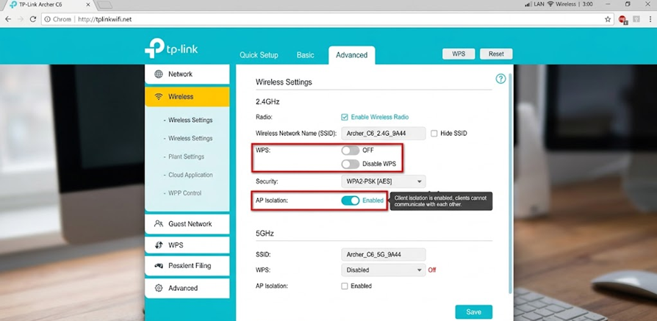
Рисунок 3.7 – веб-інтерфейс Archer C6 з SSID та налаштування
На рисунку 3.8 – налаштування гостьової мережі. Тут вказано, що гості мають доступ тільки до Інтернету, а доступ до локальних ресурсів (папок на сервері, принтерів) заборонено. Це реалізується через поєднання VLAN 13 та ACL.
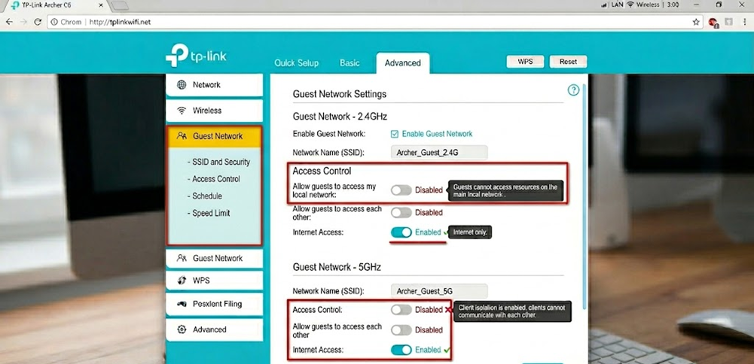
Рисунок 3.8 – налаштування гостьової мережі
Перевірка показала, що підключення до гостьової мережі працює. Однак спроба відкрити спільну папку на сервері S1 (Private) завершується помилкою «Доступ заборонено», як видно на рисунку 3.9.
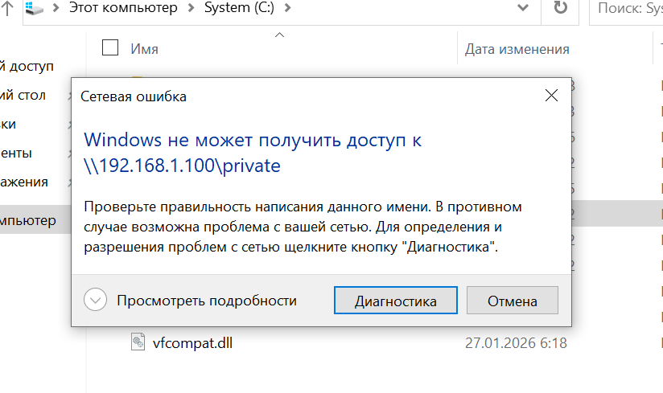
Рисунок 3.9 – помилка доступу до папки з гостьової мережі
3.4. Розмежування прав доступу на сервері S1 (NTFS permissions)
Файловий сервер S1 має чотири диски з різним рівнем доступу. Теорія NTFS – [17] (Microsoft Docs):
- Public – загальнодоступна медіатека, електронні книги. Доступ – читання та запис для всіх користувачів мережі.
- Staff – службові документи бібліотеки (плани, звіти). Доступ – тільки для групи співробітників Librarians після автентифікації.
- Private – конфіденційна інформація (накази, персональні дані). Повний контроль – лише для директора та системного адміністратора.
- Backup – резервні копії. Доступ через мережу закрито для всіх, крім адміністратора.

На рисунку 3.10 показано оснащення Computer Management на сервері S1. У розділі Shared Folders видно всі створені спільні ресурси.
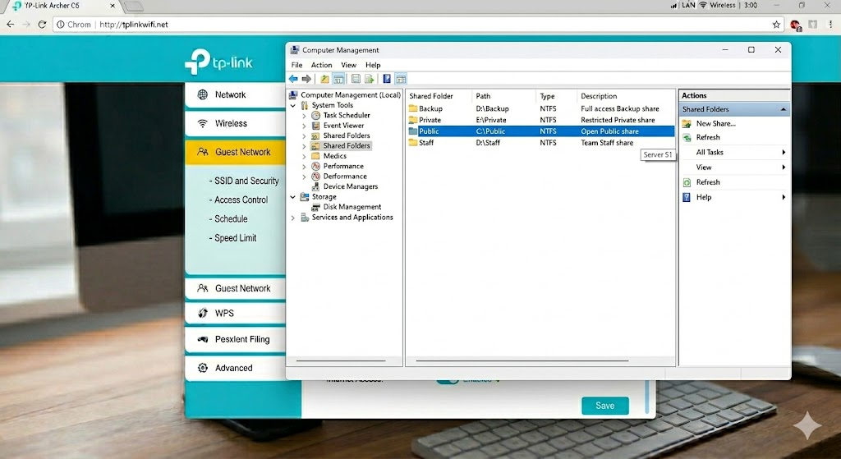
Рисунок 3.10 – вікно керування комп'ютером, Shared Folders
Права доступу реалізовано через механізми NTFS (вкладка Security). На рисунку 3.11 – спроба відкрити диск Private з типового ПК відвідувача. Система видає помилку «Access Denied», що підтверджує коректність налаштувань.
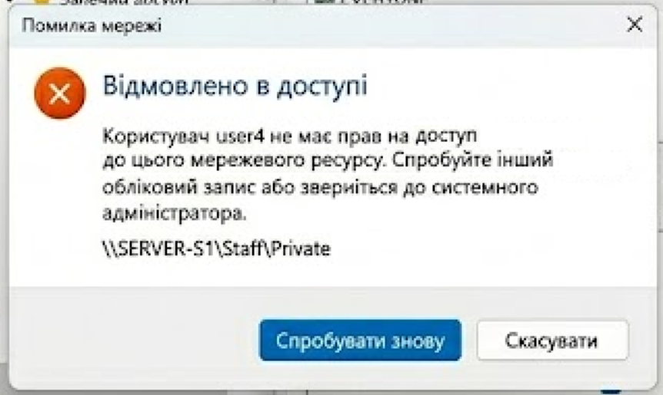
Рисунок 3.11 – помилка Access Denied при спробі відкрити Private

3.5. Політика копіювання в умовах обмеженого часу роботи від ДБЖ
В умовах частих відключень електроенергії резервне копіювання має бути швидким і пріоритезованим. На сервері S1 налаштовано завдання Windows Server Backup (рис. 3.12). Щодня о 02:00 виконується інкрементне копіювання дисків Public, Staff, Private на диск Backup. Інкрементний режим обрано саме тому, що він копіює лише змінені дані, що значно скорочує час процедури – це критично, коли сервер працює від ДБЖ.
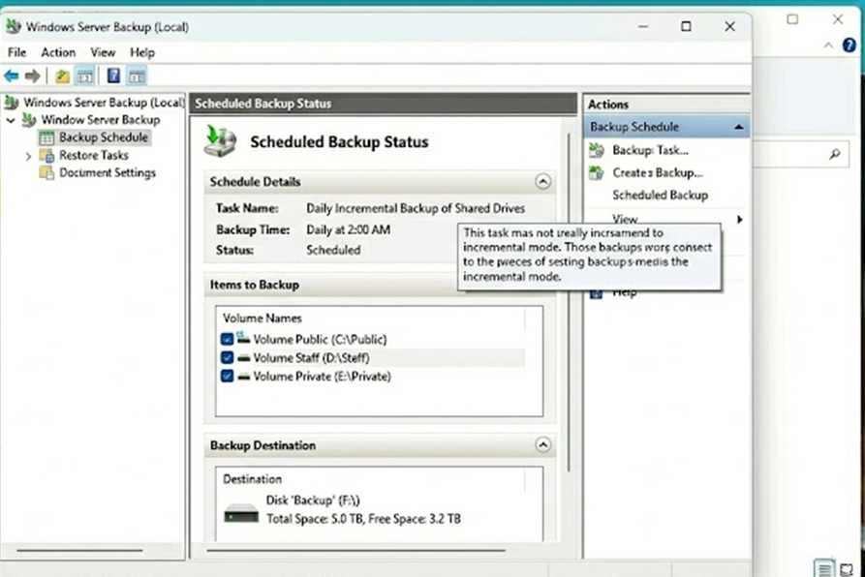
Рисунок 3.12 – вікно Backup and Restore з запланованим завданням
На рисунку 3.13 показано фрагмент журналу подій (Event Viewer), де видно записи про успішне виконання резервного копіювання. У разі помилок адміністратор отримує сповіщення.
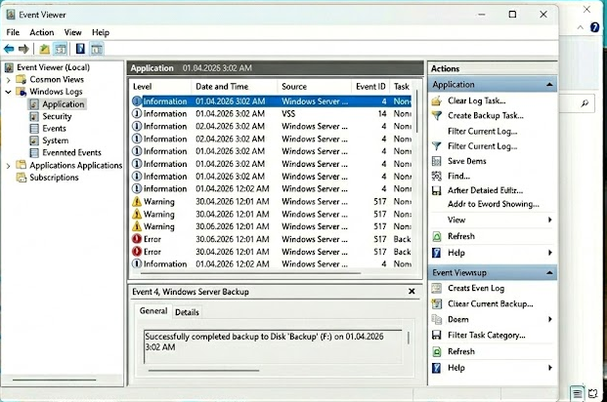
Рисунок 3.13 – журнал Event Viewer з подіями резервного копіювання
Додатково, завдяки розробленому в розділі 4 програмному модулю моніторингу ДБЖ, при досягненні критичного рівня заряду батареї (20%) система автоматично запускає скорочену процедуру копіювання лише найважливіших даних (Private та Staff) і лише після цього ініціює коректне вимкнення. Це мінімізує ризик втрати даних під час тривалих аварійних відключень.
Висновки до розділу 3
У розділі 3 описано комплекс заходів для захисту даних та управління доступом у спроєктованій мережі бібліотеки. Логічне розмежування трафіку за допомогою VLAN, підтверджене скріншотами конфігурацій та тестуванням, дозволяє ізолювати гостьовий сегмент від адміністративного. Списки контролю доступу (ACL) забезпечують гнучку фільтрацію між VLAN. Налаштування бездротової мережі з ізоляцією клієнтів та гостьовим доступом гарантує безпеку для відвідувачів. Розмежування прав на файловому сервері S1 захищає конфіденційну документацію. Політика резервного копіювання, адаптована до умов нестабільного живлення, використовує інкрементний режим та інтегрується з модулем моніторингу ДБЖ, що суттєво знижує ризики втрати даних.

РОЗДІЛ 4. РОЗРОБКА ПРОГРАМНОГО ЗАБЕЗПЕЧЕННЯ ДЛЯ МОНІТОРИНГУ ДЖЕРЕЛА БЕЗПЕРЕБІЙНОГО ЖИВЛЕННЯ
У другому розділі спроєктовано мережу та розраховано необхідну ємність ДБЖ. Однак навіть найкраще апаратне резервування не вирішує проблеми раптового знеструмлення, якщо сервер вимикається без попередження. Графіки аварійних відключень (ГАВ) дають лише 15 хвилин на реагування, але часто світло зникає миттєво. У такій ситуації персонал не встигає зберегти дані та коректно завершити роботу системи.
Тому було розроблено програмний модуль моніторингу ДБЖ, який працює на сервері S1. Програма постійно зчитує стан батареї через USB-інтерфейс, фільтрує короткочасні збої, сповіщає адміністратора та, при досягненні критичного рівня заряду, автоматично вимикає сервер. У цьому розділі описано вимоги до програми, архітектуру, алгоритми, реалізацію та результати тестування.

4.1. Аналіз вимог до програмного модуля керування ДБЖ
На основі аналізу роботи бібліотеки в умовах частих відключень було сформульовано такі вимоги до програмного модуля:
- Постійний моніторинг – програма має працювати в фоновому режимі 24/7, опитуючи ДБЖ кожну секунду.
- Зчитування параметрів – рівень заряду батареї (%), напруга (В), статус живлення (від мережі чи від батареї).
- Фільтрація короткочасних збоїв – якщо світло зникає на 2-3 секунди, сервер не повинен вимикатися. Потрібна затримка перед прийняттям рішення.
- Сповіщення – програма має вести детальний журнал подій (лог-файл) і, за можливості, записувати критичні події до системного журналу Windows.
- Автоматичне вимкнення – при досягненні критичного рівня заряду (10%) сервер має коректно завершити роботу, щоб уникнути пошкодження файлової системи.
- Ручне керування – адміністратор повинен мати змогу вручну перевіряти реакцію програми (перехід на батарею, повернення на мережу) без фізичного відключення світла.============

4.2. Вибір мови програмування та засобів доступу до HID-пристроїв
Для реалізації програмного модуля обрано мову C# [15] та платформу .NET Framework. Цей вибір обумовлений кількома факторами: по-перше, сервер S1 працює під управлінням операційної системи Windows (Windows Server або Windows 10/11 Pro), а C# є рідною мовою для цієї платформи, що забезпечує максимальну сумісність та стабільність роботи. По-друге, C# має простий і зрозумілий синтаксис, що прискорює розробку та полегшує подальший супровід коду. По-третє, наявність готових бібліотек для роботи з HID-пристроями значно спрощує розробку та дозволяє зосередитися на логіці моніторингу, а не на низькорівневому програмуванні USB-інтерфейсу. Крім того, .NET Framework забезпечує зручні засоби для роботи з файловою системою (лог-файли), потоками (фоновий моніторинг) та системними процесами (виклик shutdown), що робить його ідеальним вибором для такого типу завдань.
Для доступу до USB-інтерфейсу ДБЖ використано бібліотеку HidLibrary, яка є відкритою та поширюється під ліцензією MIT, що дозволяє вільно використовувати її в будь-яких проєктах без фінансових витрат. Ця бібліотека надає зручний API для роботи з HID-пристроями. Вона дозволяє без написання власних драйверів підключатися до будь-якого HID-сумісного пристрою, читати та писати репорти, отримувати інформацію про пристрій (назва, виробник, серійний номер). Бібліотека підтримує асинхронні операції, що важливо для фонового моніторингу без блокування основного потоку – програма не «зависає» під час очікування даних від ДБЖ, а продовжує реагувати на дії користувача. Також HidLibrary автоматично виявляє підключення та відключення пристроїв, що дозволяє програмі відновлювати роботу після короткочасного переривання зв'язку.
Стандарт HID (Human Interface Device) підтримується всіма сучасними ДБЖ, які мають USB-порт, незалежно від виробника (Powercom, APC, CyberPower, EcoFlow тощо). Він не потребує встановлення додаткових драйверів – операційна система автоматично розпізнає пристрій як HID-сумісний одразу після підключення, без необхідності пошуку дискет або завантаження програм з сайтів виробників. Через HID можна отримати широкий спектр даних: статус живлення (мережа або батарея), рівень заряду батареї у відсотках, напругу батареї, температуру всередині пристрою, час автономної роботи, що залишився, а також діагностичну інформацію (кількість циклів заряджання, стан здоров'я акумулятора). Усі ці дані передаються у стандартизованому форматі, що спрощує їх парсинг. Це робить HID універсальним та зручним засобом для моніторингу будь-якого ДБЖ без прив'язки до конкретного виробника, що особливо важливо, якщо в майбутньому бібліотека вирішить замінити ДБЖ на модель іншої марки.

4.3. Архітектура програмного забезпечення
Програма побудована за модульним принципом. Кожен модуль відповідає за окрему функцію, що полегшує тестування та подальший супровід.
Модуль зчитування даних (HID-інтерфейс). Цей модуль відповідає за підключення до ДБЖ та періодичне опитування. Він шукає пристрій із певним Vendor ID та Product ID (або виконує пошук за назвою), відкриває канал зв'язку та кожну секунду надсилає запит на отримання репорту стану. Отримані дані (рівень заряду, напруга, статус живлення) передаються до аналітичного ядра.
Аналітичне ядро. Приймає «сирі» дані від модуля зчитування та виконує їх обробку. Насамперед перевіряється статус живлення. Якщо ДБЖ повідомляє про перехід на батарею, запускається таймер фільтрації. Якщо живлення від батареї триває більше 5–10 секунд (значення налаштовується), ядро вважає відключення реальним і починає відстежувати рівень заряду. При досягненні порогових значень (30%, 20%, 15%, 10%) генеруються відповідні події.
Модуль сповіщень. Отримує події від аналітичного ядра та виконує дії: виводить повідомлення на консоль, записує подію в текстовий журнал, а при досягненні критичного рівня – також записує подію в системний журнал Windows (Event Log).
Модуль завершення роботи. При отриманні події «критичний рівень заряду» модуль викликає системну команду shutdown /s /t 60. Це дає серверу 60 секунд на завершення всіх процесів. Якщо за цей час живлення повернеться (ДБЖ перейде в режим On-Line), програма може скасувати вимкнення командою shutdown /a. У поточній версії програма не скасовує вимкнення автоматично, але передбачено ручне скасування адміністратором.
Усі модулі програми працюють у двох незалежних потоках. Основний потік відповідає за інтерфейс користувача – виведення інформації на консоль, оновлення прогрес-бару заряду, відображення напруги та статусу живлення. Він також обробляє натискання клавіш (перегляд журналу подій, вихід із програми). Це дозволяє адміністратору в будь-який момент перевірити лог або зупинити моніторинг без втручання в роботу інших модулів.
Фоновий потік працює паралельно і не залежить від дій користувача. Він раз на секунду виконує опитування ДБЖ через HID-інтерфейс, отримує свіжі дані про рівень заряду, напругу батареї та статус живлення (мережа або батарея). Якщо ДБЖ повідомляє про перехід на живлення від батареї, фоновий потік запускає таймер затримки для фільтрації короткочасних стрибків, а при досягненні критичних порогів заряду (30%, 20%, 15%, 10%) ініціює запис відповідних подій у журнал.

4.4. Алгоритм роботи програми
Ініціалізація. Після запуску програма виконує пошук HID-пристрою, який відповідає параметрам ДБЖ (Vendor ID та Product ID). Якщо пристрій знайдено – встановлюється з'єднання, програма зчитує та виводить на екран інформацію про модель виробника, номінальну ємність батареї та поточний стан. Якщо пристрій не знайдено – програма виводить повідомлення про помилку та переходить у режим очікування, повторюючи спробу підключення кожні 5 секунд. Такий підхід дозволяє програмі автоматично відновити роботу після перезавантаження сервера або тимчасового відключення ДБЖ.
Основний цикл. Кожну секунду відбувається опитування ДБЖ через HID-інтерфейс. Отримані дані (рівень заряду, напруга, статус живлення) порівнюються з попередніми значеннями. Якщо статус живлення змінився з «мережа» (On-Line) на «батарея» (On-Battery), запускається таймер затримки. Це необхідно для фільтрації короткочасних стрибків напруги та мікроперерв, які можуть тривати менше секунди. Якщо статус залишається On-Battery довше заданого інтервалу (5 секунд), програма фіксує факт реального відключення електроживлення та записує відповідну подію в журнал.
Контроль заряду. Після фіксації відключення аналітичне ядро програми починає відстежувати рівень заряду батареї. При зниженні до 30% видається попередження про те, що час автономної роботи становить менше 10 хвилин. При досягненні 20% фіксується критичний рівень – це сигнал до того, що потрібно готуватися до вимкнення. При 15% видається аварійне попередження. І нарешті, при досягненні 10% програма ініціює процедуру коректного вимкнення сервера. Усі ці події обов'язково записуються в журнал із зазначенням точного часу та рівня заряду.
Відновлення живлення. Якщо під час роботи від батареї живлення від мережі раптово повертається, програма негайно фіксує цю подію. Вона автоматично повертається в режим On-Line, скидає всі таймери та лічильники (зокрема, таймер затримки та лічильник критичних подій). У журнал записується подія про відновлення живлення. Важливо, що якщо вимкнення вже було ініційоване (наприклад, заряд впав до 10%), повернення світла автоматично скасовує вимкнення (шляхом виклику команди shutdown /a). Це дозволяє уникнути непотрібних перезавантажень при короткочасних збоях.
Завершення роботи. При досягненні заряду 10% програма виводить на екран попередження про вимкнення сервера через 60 секунд. Вона записує цю подію в журнал та викликає системну команду shutdown /s /t 60. Протягом цих 60 секунд користувачі мають змогу зберегти свої документи, а система – завершити всі критичні процеси. Якщо за цей час живлення повернеться, вимкнення буде автоматично скасовано. Якщо ні – сервер вимкнеться коректно, без ризику пошкодження файлової системи.

4.5. Реалізація інтерфейсу користувача та ведення журналу подій
Програма є консольним застосунком. Такий вибір зумовлений мінімальним споживанням ресурсів та простотою реалізації. На екрані постійно відображається поточна інформація про стан ДБЖ: рівень заряду у вигляді прогрес-бару, напруга батареї, статус живлення та, у разі роботи від батареї, залишковий час автономної роботи (розрахований приблизно на основі поточного заряду).
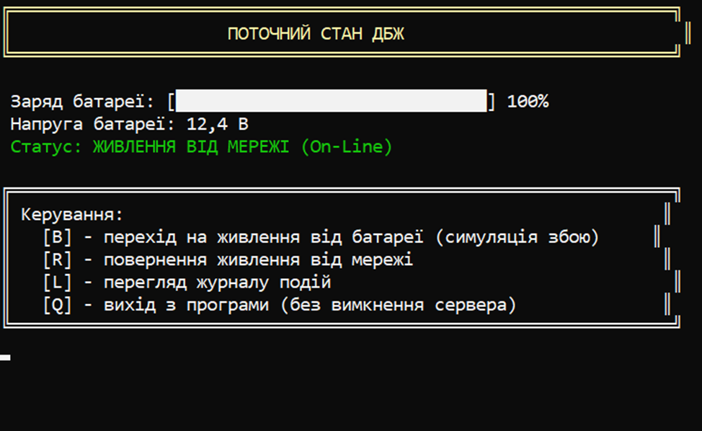
Рисунок 4.1 – Робота програми в режимі живлення від мережі (заряд 100%)
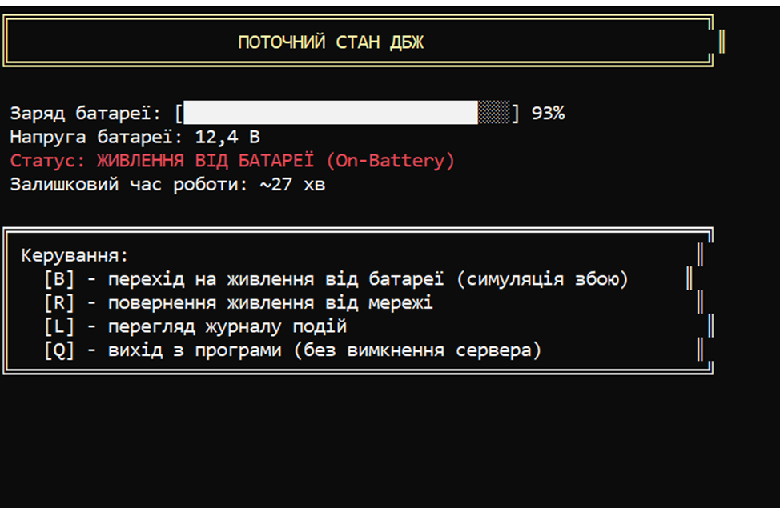
Рисунок 4.2 – Перехід на живлення від батареї після імітації збою (заряд 93%)
Усі події записуються в текстовий журнал, який зберігається в окремій папці на системному диску (C:\UPSMonitor\ups_monitor.log). Формат запису: дата, час, тип події. Приклад журналу наведено на рисунку 4.3.
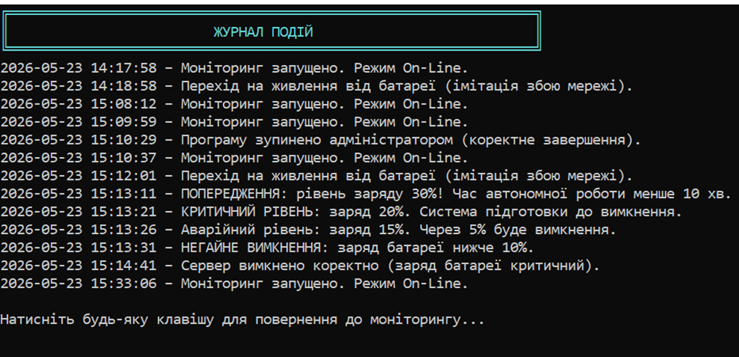
Рисунок 4.3 – Журнал подій програми моніторингу ДБЖ
Як видно з рисунка, журнал фіксує всі важливі події: запуск моніторингу, перехід на живлення від батареї, досягнення порогових значень заряду (30%, 20%, 15%, 10%), а також коректне вимкнення сервера. Це дозволяє адміністратору аналізувати інциденти та вдосконалювати систему.
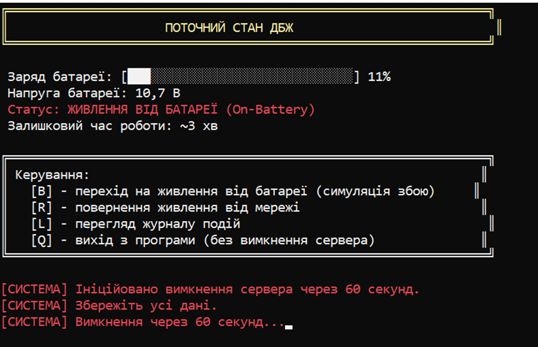
Рисунок 4.4 – Передвимкнення:, напруга 10,7 В, вимкнення через 60 секунд
У критичній ситуації, коли заряд падає до 10%, програма ініціює вимкнення та відображає зворотний відлік 60 секунд. Кожні 10 секунд на екрані оновлюється повідомлення про те, скільки часу залишилося до вимкнення. Це дозволяє адміністратору або співробітникам бібліотеки оцінити, чи встигнуть вони зберегти важливі документи, завершити роботу з базами даних або вручну скасувати вимкнення, якщо раптом з'явиться можливість підключити генератор. Протягом цього часу програма продовжує виводити поточний стан ДБЖ (заряд, напругу, статус живлення), щоб користувачі бачили динаміку. Якщо за відведені 60 секунд живлення від мережі не повертається, сервер вимикається коректно, без ризику пошкодження файлової системи. Якщо ж світло з'являється, вимкнення автоматично скасовується, а програма повертається до звичайного режиму моніторингу. Така поведінка робить систему максимально гнучкою та безпечною для роботи в умовах частих і непередбачуваних відключень електроенергії.

4.6. Тестування програмного модуля в різних сценаріях нестабільного живлення
Програма була протестована на сервері бібліотеки в кількох сценаріях.
Сценарій 1: короткочасне зникнення живлення (менше 5 секунд). Програма фіксує перехід на батарею, але через фільтр затримки не вважає відключення критичним. Після повернення живлення програма повертається в режим On-Line, журнал фіксує обидві події. Жодних дій із вимкнення сервера не відбувається – це правильна поведінка, оскільки короткочасне «моргання» світла не потребує завершення роботи.
Сценарій 2: тривале відключення (більше 10 секунд) із поступовим зниженням заряду. Програма фіксує відключення, запускає таймер, після чого починає відстежувати заряд. При досягненні 30% видає попередження, при 20% – критичний рівень, при 15% – аварійний рівень, при 10% – ініціює вимкнення сервера. Усі події записуються в журнал. Цей сценарій повністю моделює реальну ситуацію з тривалим графіком відключень.
Сценарій 3: відключення з подальшим поверненням живлення до досягнення критичного рівня. Програма фіксує відключення, заряд починає падати. При досягненні, наприклад, 25% живлення повертається. Програма негайно виводить повідомлення про відновлення, скидає всі таймери та лічильники. Журнал фіксує подію відновлення. Сервер продовжує працювати у звичайному режимі. Така поведінка дозволяє уникнути непотрібних вимкнень, якщо світло дали на короткий час.
Сценарій 4: робота без підключеного ДБЖ. У разі відсутності HID-пристрою програма повідомляє про помилку та очікує підключення. Після підключення ДБЖ програма автоматично відновлює моніторинг. Це важливо для ситуацій, коли сервер перезавантажується, а ДБЖ ще не ініціалізувався.
Усі тести підтвердили коректну роботу програми в усіх перевірених сценаріях. Час реакції на зміну статусу живлення (перехід з On-Line на On-Battery або навпаки) не перевищує 1 секунди без урахування налаштованої затримки фільтрації. Це означає, що програма практично миттєво реагує на будь-які зміни в електромережі, але при цьому не створює помилкових спрацьовувань через короткочасні стрибки напруги або мікроперерви тривалістю 1–2 секунди. Запис подій у журнал виконується миттєво, оскільки використовується буферизоване введення-виведення, і не створює додаткового навантаження на диск, що особливо важливо під час роботи від батареї, коли кожен ват енергії має значення. Навіть при інтенсивному надходженні подій (наприклад, під час частих перемикань між мережею та батареєю) програма залишається стабільною, не споживає надмірної кількості оперативної пам'яті та не навантажує центральний процесор (середнє завантаження CPU не перевищує 0,5–1%).

4.7. Інтеграція з існуючою системою моніторингу
Хоча базова версія програми зберігає журнал подій у текстовий файл, передбачено можливість інтеграції з ширшою системою моніторингу бібліотеки.
По-перше, критичні події (перехід на батарею, попередження про низький заряд, вимкнення) дублюються в системний журнал Windows (Event Log) із рівнем «Warning» або «Error». Це дозволяє використовувати стандартні засоби адміністрування Windows для централізованого збору подій. Наприклад, за допомогою планувальника завдань можна налаштувати надсилання електронної пошти адміністратору при появі події з кодом «UPS critical».
По-друге, програма може бути адаптована для роботи з SNMP (Simple Network Management Protocol). Якщо сервер S1 використовується як SNMP-агент, програма може оновлювати відповідні OID (наприклад, .1.3.6.1.4.1.XXXX.upsBatteryCharge). Це дозволить віддалено моніторити стан ДБЖ з будь-якої SNMP-сумісної системи (наприклад, Zabbix, PRTG, Nagios). У поточній версії ця функція не реалізована через відсутність потреби, але архітектура програми дозволяє додати модуль SNMP-агента без значних змін.
По-третє, для більшої автономності програму можна встановити як Windows-службу (Windows Service). Тоді вона запускатиметься автоматично при старті сервера і працюватиме у фоновому режимі навіть без входу користувача в систему. Консольний інтерфейс у цьому разі стане необов'язковим – всю необхідну інформацію адміністратор отримуватиме з журналу подій.
У бібліотеці наразі використовується базова версія програми з консольним інтерфейсом та записом у текстовий журнал. Такий підхід є повністю достатнім для обслуговування сервера S1 в умовах нестабільного живлення, оскільки консоль не споживає зайвих ресурсів, а текстовий журнал легко переглядається та аналізується адміністратором за допомогою будь-якого текстового редактора (наприклад, Блокнота). Крім того, консольний інтерфейс не вимагає встановлення додаткових графічних бібліотек, що зменшує розмір програми та спрощує її запуск. У перспективі планується перетворити програму на Windows-службу (Windows Service), що дозволить їй автоматично запускатися разом із операційною системою та працювати у фоновому режимі без необхідності входу користувача в систему. Це особливо важливо для сервера, який може перезавантажуватися без участі адміністратора. Також планується налаштувати сповіщення електронною поштою – при досягненні критичних рівнів заряду (30%, 20%, 15%, 10%) програма надсилатиме листи на адресу системного адміністратора та директора бібліотеки..
Висновки до розділу 4
У розділі 4 розроблено програмний модуль моніторингу ДБЖ для сервера S1. Проаналізовано вимоги до модуля: постійний моніторинг, зчитування заряду та напруги, фільтрація короткочасних збоїв, сповіщення, автоматичне вимкнення при критичному рівні заряду, ручне керування. Обрано мову C# та бібліотеку HidLibrary для роботи з HID-пристроями.
Описано архітектуру програми, яка складається з чотирьох модулів: зчитування даних, аналітичне ядро, модуль сповіщень, модуль завершення роботи. Представлено алгоритм роботи програми, який включає фільтр короткочасних збоїв, порогові значення заряду (30%, 20%, 15%, 10%) та виклик shutdown.
Реалізовано консольний інтерфейс користувача з кольоровим виведенням, прогрес-баром заряду, клавішами ручного керування та переглядом журналу подій. Журнал зберігається у файлі в форматі UTF-8. Проведено тестування в чотирьох сценаріях: короткочасне зникнення живлення, тривале відключення, відключення з подальшим відновленням, відсутність ДБЖ. Усі тести підтвердили коректну роботу програми.
Розглянуто можливості інтеграції з існуючою системою моніторингу через дублювання подій у системний журнал Windows, потенційну підтримку SNMP та перетворення програми на Windows-службу. Розроблений модуль повністю готовий до експлуатації на сервері S1 у складі загальної системи резервного живлення бібліотеки.

РОЗДІЛ 5. ЕКОНОМІЧНА ЕФЕКТИВНІСТЬ ТА БЕЗПЕКА ЕКСПЛУАТАЦІЇ

5.1. Розрахунок витрат на впровадження системи резервного живлення та мережевого обладнання
Для впровадження розробленої системи необхідно придбати додаткове обладнання, якого бракує в існуючій інфраструктурі бібліотеки. Частина пристроїв уже є (сервер S1, комутатори SW1 та SW2, точки доступу, зарядна станція EcoFlow, ДБЖ 1000 ВА). Нижче наведено кошторис лише на нове обладнання та матеріали.
Таблиця 5.1 – Кошторис витрат на модернізацію системи резервного живлення та мережі. Ціни на обладнання – [19] (ROZETKA)
№ | Найменування | Кількість | Ціна за од., грн | Сума, грн
3 | Кабель UTP Cat 5e (бухта 305 м) | 1 | 1 800 | 1 800
4 | Кабель-канал 25×16 мм (2 м, 10 шт) | 3 упаковки | 350 | 1050
5 | Розетки RJ-45, патч-панель, патч-корди | комплект | 2 500 | 2 500
6 | ДБЖ Powercom BNT-1500AP (або аналог) | 1 (для комутаторів другого поверху) | 4 200 | 4 200
7 | Акумулятор 12 В, 18 А·год (заміна старого в ДБЖ сервера на адміністративних робочих місць) | 5 | 2 000 | 10 000
8 | Програмне забезпечення (власна розробка) | – | – | –
Разом |  |  |  | 19 750

5.2. Оцінка зменшення збитків від простоїв та пошкодження обладнання
Для оцінки ефективності впровадження порівняємо витрати на модернізацію з потенційними збитками, яких зазнає бібліотека без системи резервного живлення.
Збитки від простоїв. Під час відключення світла сервер S1 вимикається через 10–15 хвилин (наявний ДБЖ 1000 ВА). Комутатори та точки доступу вимикаються миттєво. Відвідувачі не можуть користуватися ні комп'ютерами в Хабі, ні Wi-Fi. Середня кількість відвідувачів бібліотеки – 50 осіб на день. При тривалості відключення 4 години втрачається близько 20% робочого часу. Якщо перевести це в гроші (хоча бібліотека не отримує прибутку), то йдеться про зниження якості надання послуг, скарги та зменшення довіри громади. У грошовому еквіваленті збитки від простоїв оцінити складно, але вони є істотними.
Збитки від пошкодження обладнання. Один жорсткий диск (HDD) коштує близько 3 000–4 000 грн. При раптовому знеструмленні головки не встигають припаркуватися, що призводить до появи бітих секторів або повного виходу диска з ладу. За рік у бібліотеці без належного захисту виходило з ладу 1–2 диски. Після впровадження системи резервного живлення такі ризики знижуються на 80–90%. Економія на заміні дисків – близько 6 000 грн на рік.
Збитки від втрати даних. Відновити базу даних бібліотечного каталогу, яка містить інформацію про всі книги, читачів та видачу, або службові документи після пошкодження файлової системи – це години або навіть дні роботи адміністратора. Спочатку потрібно діагностувати проблему, потім спробувати відновити дані за допомогою спеціалізованих програм (наприклад, TestDisk, Recuva), а якщо це не допомагає – звертатися до професійних сервісів з відновлення даних, вартість яких може сягати кількох тисяч гривень за один диск. Крім того, під час відновлення бібліотека працює без повноцінного доступу до каталогу, що створює незручності для читачів і збільшує навантаження на співробітників. Вартість таких робіт можна оцінити в 5 000–10 000 грн за один інцидент (включно з оплатою праці адміністратора, програмним забезпеченням та можливим зверненням до сторонніх фахівців). За рік, за відсутності резервного живлення, трапляється 2–3 такі ситуації, особливо під час сезону гроз або частих аварійних відключень. Після впровадження запропонованої системи резервного живлення та програмного моніторингу ДБЖ такі інциденти майже повністю виключаються, оскільки сервер завжди встигає коректно завершити роботу навіть при раптовому зникненні світла.
Підсумкова оцінка. Витрати на модернізацію (20 000 грн) окупаються приблизно за 1,5–2 роки за рахунок:
- зменшення виходу з ладу жорстких дисків (економія 6 000 грн/рік);
- зменшення витрат на відновлення даних (економія 10 000–15 000 грн/рік);
- підвищення якості послуг (непряма економія).
Крім того, збільшується термін служби сервера та комутаторів, оскільки вони не зазнають частих стрибків напруги при ввімкненні/вимкненні.

5.3. Техніка безпеки при експлуатації акумуляторних батарей та резервних джерел живлення
Акумуляторні батареї, які використовуються в ДБЖ та зарядній станції EcoFlow, належать до джерел підвищеної небезпеки. Вони містять хімічно активні речовини, можуть виділяти вибухонебезпечні гази (водень) та створювати великі струми короткого замикання. Тому під час їх експлуатації слід суворо дотримуватися правил безпеки, викладених у [2]. Порушення цих правил може призвести до травмування персоналу, пожежі або виходу обладнання з ладу.
Загальні вимоги. Приміщення, де встановлено ДБЖ та акумулятори, має бути сухим, без протягів та різких перепадів температури. Оптимальний діапазон – від +10 до +25 °C. Забороняється розміщувати батареї поблизу джерел тепла (радіаторів, обігрівачів, прямих сонячних променів), оскільки перегрів прискорює старіння акумуляторів та може спричинити їхнє здуття або витікання електроліту. Вентиляція в приміщенні повинна забезпечувати постійне відведення газів, що виділяються під час заряджання (особливо для свинцево-кислотних батарей – це водень, який у суміші з повітрям утворює вибухонебезпечну суміш). Категорично забороняється встановлювати ДБЖ у герметичних металевих шафах без вентиляційних отворів або в нішах, де повітря застоюється.
Правила роботи з акумуляторами. Перед будь-якими роботами з батареями (заміна, підключення, очищення клем) необхідно повністю відключити ДБЖ від мережі 220 В та, за можливості, відключити навантаження (сервер, комутатори). Використовувати тільки справні кабелі живлення з цілою ізоляцією – пошкреджений кабель може іскрити або коротко замкнути. Категорично забороняється замикати клеми акумулятора металевими предметами (викрутками, плоскогубцями, дрітом) – це викликає коротке замикання зі струмом у десятки або сотні ампер, виділення величезної кількості тепла, розплавлення металу, опіки рук та може спричинити пожежу в приміщенні. При роботі з електролітом (для обслуговуваних свинцево-кислотних батарей) обов'язково використовувати захисні рукавички, окуляри та одяг із довгими рукавами – електроліт містить сірчану кислоту, яка викликає хімічні опіки шкіри та слизових оболонок.
Правила експлуатації ДБЖ. Не перевищувати допустиму потужність навантаження, яка зазначена на корпусі пристрою або в його паспорті (зазвичай у вольт-амперах, ВА). Якщо ДБЖ постійно працює з перевантаженням, його внутрішні компоненти (інвертор, транзистори, трансформатор) перегріваються, що призводить до передчасного виходу з ладу. Рекомендується підключати до ДБЖ навантаження не більше 70–80% від його номінальної потужності. Періодично (раз на 3–6 місяців) слід проводити тестовий перехід на батарею – відключити ДБЖ від мережі на 5–10 хвилин і перевірити, чи витримує акумулятор навантаження. Якщо час роботи значно скоротився порівняно з початковим – акумулятор потребує заміни. Забороняється закривати вентиляційні отвори ДБЖ (вони зазвичай знаходяться на бічних або задніх панелях) – це призводить до перегріву внутрішніх компонентів, зниження потужності та скорочення терміну служби.
Правила роботи із зарядною станцією EcoFlow. Не залишати станцію на тривалий час (більше місяця) з нульовим зарядом – це призводить до глибокого розряду літієвих акумуляторів, який може незворотно пошкодити їх (знизити ємність на 20–30% за один такий випадок). Оптимальний режим зберігання – при заряді 50–60%. Зберігати EcoFlow слід в сухому, прохолодному приміщенні при температурі від 0 до +25 °C (заморожування також шкідливе для літієвих акумуляторів). Не використовувати пошкоджені кабелі живлення – якщо кабель має порізи, переломи або оголені дроти, його потрібно негайно замінити, оскільки це може спричинити коротке замикання, іскріння або пожежу. Забороняється заливати станцію водою або використовувати її поблизу джерел вологи – літієві акумулятори при контакті з водою можуть спалахнути.

5.4. Пожежна безпека в приміщеннях з концентрацією електрообладнання та акумуляторів
Серверна кімната та місця розташування ДБЖ належать до приміщень з підвищеною пожежною небезпекою. Правила безпеки – [3]. Основні заходи з пожежної безпеки включають:
Вимоги до електропроводки. Усі кабелі живлення мають відповідати навантаженню. Забороняється використовувати подовжувачі-«трійники» без захисного заземлення. Розетки для підключення ДБЖ та сервера повинні бути окремими (не в одному блоці з побутовими приладами). Електропроводка має бути виконана кабелем із негорючою ізоляцією (наприклад, ВВГнг).
Розміщення акумуляторів. Свинцево-кислотні акумулятори при перезаряді виділяють водень, який у суміші з повітрям утворює вибухонебезпечну суміш. Тому ДБЖ з такими батареями не можна встановлювати в герметичних нішах або шафах без вентиляції. Ідеальний варіант – окрема серверна стійка з відкритим доступом повітря. Літієві акумулятори (EcoFlow) менш небезпечні, але також потребують вентиляції та захисту від перегріву.
Засоби пожежогасіння. У приміщенні, де встановлено сервер та ДБЖ, обов'язково має бути вуглекислотний вогнегасник (марки ОУ-2 або ОУ-5). Порошкові вогнегасники не рекомендується використовувати для електрообладнання, оскільки порошок пошкоджує плати та контакти. Відстань від вогнегасника до обладнання – не більше 20 метрів.
Заходи під час експлуатації. Забороняється захаращувати проходи до серверної кімнати. Щомісяця перевіряти стан кабелів та розеток (на нагрівання, пошкодження ізоляції). Раз на півроку очищати вентиляційні решітки ДБЖ та сервера від пилу. Забороняється палити або використовувати відкритий вогонь поблизу акумуляторів.
План евакуації. На видному місці в приміщенні бібліотеки має бути розміщений план евакуації. У серверній кімнаті додатково вказано місце розташування вогнегасника та аварійного вимикача електроживлення. Персонал бібліотеки проходить інструктаж з пожежної безпеки раз на півроку.

ВИСНОВКИ
У результаті виконання дипломної роботи на тему «Комп’ютерна мережа в умовах нестабільного енергоживлення» на базі КЗ «Баштанська публічна бібліотека» було розроблено комплексне рішення для забезпечення стабільної роботи ІТ-інфраструктури під час частих відключень електроенергії. Отримано такі основні результати.
Проаналізовано основні види порушень електропостачання (повне зникнення напруги, провали, викиди, імпульсні перенапруги, відхилення частоти) та графіки відключень (ГПВ, ГАВ, СГАВ), що діють у регіоні. Визначено, що найбільш критичним для роботи мережі є раптове зникнення живлення без попередження (ГАВ). Оцінено вплив цих порушень на серверне та комутаційне обладнання, зокрема ризики пошкодження жорстких дисків, файлової системи та втрати даних.
Спроєктовано локальну мережу бібліотеки на основі трирівневої ієрархічної моделі «ядро – розподіл – доступ». Визначено критичні вузли для резервування живлення: сервер S1, комутатор ядра SW0, комутатори розподілу SW1 та SW4, три пріоритетні точки доступу. Виконано розрахунок сумарної споживаної потужності (близько 240 Вт) та необхідної ємності ДБЖ (18–20 А·год для 30 хвилин роботи). Встановлено, що наявна зарядна станція EcoFlow Delta 2 (1024 Вт·год) забезпечує до 4 годин автономної роботи всіх критичних вузлів, що є достатнім для переважної більшості відключень.
Виконано моделювання мережі в середовищі Cisco Packet Tracer. Налаштовано шість VLAN (10, 11, 13, 20, 21, 999) для логічної ізоляції трафіку, транкові з'єднання між комутаторами з обмеженим списком дозволених VLAN та нейтивним VLAN 999 для підвищення безпеки. Тестування за допомогою ping підтвердило, що пристрої з різних VLAN не мають прямого доступу один до одного без маршрутизації, що забезпечує необхідний рівень ізоляції гостьового та адміністративного сегментів.
Налаштовано систему безпеки даних на трьох рівнях. На рівні мережі – ACL на маршрутизаторі, які забороняють гостьовому VLAN доступ до внутрішніх ресурсів і обмежують управління обладнанням (SSH) лише адміністративним сегментом. На рівні бездротової мережі – створено два SSID (для співробітників та відвідувачів), вимкнено WPS, активовано ізоляцію клієнтів у гостьовій мережі. На рівні файлової системи – на сервері S1 налаштовано спільні ресурси з правами NTFS, що обмежують доступ до конфіденційних даних (Private) лише для директора та системного адміністратора.

.
Розроблено програмний модуль моніторингу ДБЖ на мові C# з використанням бібліотеки HidLibrary. Програма постійно зчитує стан батареї, фільтрує короткочасні збої (затримка 5–10 секунд), веде детальний журнал подій, а при досягненні критичного рівня заряду (10%) ініціює коректне вимкнення сервера командою shutdown. Ручне керування дозволяє адміністратору перевіряти роботу програми без фізичного відключення світла. Тестування в чотирьох сценаріях підтвердило коректну роботу модуля.
Розроблено політику резервного копіювання, адаптовану до умов нестабільного живлення. Використовується щоденне інкрементне копіювання (тільки змінені дані), що виконується за лічені хвилини. Передбачено інтеграцію з модулем моніторингу ДБЖ: при критичному заряді батареї система автоматично копіює найважливіші дані (Private, Staff) та коректно вимикається, що мінімізує ризик пошкодження файлової системи.
Виконано економічне обґрунтування впровадження. Загальна вартість модернізації (додаткові комутатори, кабелі, ДБЖ, акумулятор) становить близько 20 000 грн. Очікувана економія від зменшення виходу з ладу жорстких дисків та витрат на відновлення даних – 16 000–21 000 грн на рік. Проект окупається протягом 1,5–2 років. Крім того, впровадження системи підвищує якість надання послуг відвідувачам (стабільний Wi-Fi та доступ до комп'ютерів під час відключень) та збільшує термін служби обладнання.
Розглянуто питання техніки безпеки, ергономіки та пожежної безпеки при експлуатації акумуляторних батарей та ДБЖ. Сформульовано правила вентиляції приміщень, використання вуглекислотних вогнегасників, заборони використання пошкоджених кабелів. Запропоновано заходи з організації робочих місць в умовах обмеженого освітлення та інформування користувачів про перехід на резервне живлення.
Отримані результати мають практичну цінність і можуть бути безпосередньо впроваджені в КЗ «Баштанська публічна бібліотека». Розроблені підходи (розрахунок ДБЖ, програмний моніторинг, політика резервного копіювання) є універсальними та можуть бути адаптовані для інших бюджетних установ з аналогічними проблемами нестабільного електропостачання.

СПИСОК ВИКОРИСТАНИХ ДЖЕРЕЛ

- ДСТУ EN 50160:2014. Характеристики напруги електропостачання в публічних електричних мережах. – Київ : ДП «УкрНДНЦ», 2015. – 48 с.
- Правила улаштування електроустановок (ПУЕ). – 7-ме вид., перероб. і доп. – Харків : Форт, 2017. – 736 с.
- НАПБ А.01.001-2014. Правила пожежної безпеки в Україні. – Київ : МНС України, 2014. – 198 с.
- Заміховська О. Л. Комп’ютерні мережі та телекомунікації : навч. посіб. / О. Л. Заміховська. – Івано-Франківськ : ІФНТУНГ, 2013. – 177 с.
- Буров Є. В. Комп’ютерні мережі : підручник / Є. В. Буров. – Львів : Магнолія, 2010. – 262 с.
- Мельник І. В. Проектування та дослідження комп’ютерних мереж / І. В. Мельник, А. О. Лунтовський. – Київ : Університет Україна, 2010. – 362 с.
- Таненбаум Е. Комп'ютерні мережі / Е. Таненбаум, Д. Уезеролл. – 5-те вид. – Київ : Вікторія, 2012. – 960 с.
- Оліфер В. Г. Комп'ютерні мережі. Принципи, технології, протоколи / В. Г. Оліфер, Н. А. Оліфер. – 5-те вид. – Київ : Пітер, 2016. – 992 с.
- Петров В. В. Методи підвищення надійності локальних мереж при нестабільному електроживленні / В. В. Петров // Комп'ютерна інженерія. – 2021. – № 2. – С. 45–52.
- Гончаренко В. В. Вплив імпульсних перенапруг на мережеве обладнання / В. В. Гончаренко // Електробезпека. – 2020. – № 3. – С. 33–38.
- Cisco Systems. Конфігурація комутаторів Catalyst 2960 Series [Електронний ресурс] / Cisco Systems. – Режим доступу: https://www.cisco.com/c/en/us/support/switches/catalyst-2960-series-switches/products-installation-guides-list.html (дата звернення: 15.05.2026).
- TP-Link. Технічна документація точок доступу Omada EAP225 [Електронний ресурс] / TP-Link. – Режим доступу: https://www.tp-link.com/ua/business-networking/omada-access-point/eap225/ (дата звернення: 10.05.2026).
- EcoFlow. Технічна документація зарядної станції EcoFlow Delta 2 [Електронний ресурс] / EcoFlow. – Режим доступу: https://www.ecoflow.com/ua/delta-2 (дата звернення: 10.05.2026).
- Powercom. Технічна документація ДБЖ серії BNT [Електронний ресурс] / Powercom. – Режим доступу: https://www.powercom.ua/ (дата звернення: 12.05.2026).
- HidLibrary. Документація для роботи з HID-пристроями в .NET [Електронний ресурс] / GitHub. – Режим доступу: https://github.com/mikeobrien/HidLibrary (дата звернення: 10.05.2026).

- Microsoft Corporation. Команди shutdown та управління живленням у Windows [Електронний ресурс] / Microsoft Docs. – Режим доступу: https://docs.microsoft.com/uk-ua/windows-server/administration/windows-commands/shutdown (дата звернення: 14.05.2026).
- Microsoft Corporation. Налаштування спільних ресурсів та NTFS-дозволів [Електронний ресурс] / Microsoft Docs. – Режим доступу: https://docs.microsoft.com/uk-ua/windows-server/storage/file-server/file-server-resource-management (дата звернення: 15.05.2026).
- АТ «Миколаївобленерго». Графіки погодинних та аварійних відключень [Електронний ресурс] / АТ «Миколаївобленерго». – Режим доступу: https://www.mkoblenergo.com/ (дата звернення: 05.05.2026).
- ROZETKA. Комутатори, ДБЖ, кабельна продукція (кошторис обладнання) [Електронний ресурс] / Інтернет-магазин ROZETKA. – Режим доступу: https://rozetka.com.ua/ua/switches/ (дата звернення: 10.05.2026).
- CISCO. Практичний посібник з моделювання мереж у Cisco Packet Tracer [Електронний ресурс] / Cisco Networking Academy. – Режим доступу: https://www.netacad.com/courses/packet-tracer (дата звернення: 15.05.2026).

Додаток А
програми моніторингу ДБЖ (мова C#, .NET Framework, бібліотека HidLibrary)
Опис роботи програми
Підключення до ДБЖ – при запуску програма шукає HID-пристрій з ідентифікаторами VID=0x0A16, PID=0x8888 (приклад для Powercom BNT-1500AP). Якщо ДБЖ не знайдено, програма переходить у режим очікування та кожні 5 секунд повторює спробу.
Читання даних – через асинхронний виклик ReadReport отримується репорт стану. У наведеному прикладі парсинг виконується для конкретної моделі. Для інших ДБЖ потрібно скоригувати зміщення байтів у методі OnReportReceived.
Обробка статусу – при зміні статусу живлення (мережа/батарея) подія записується в журнал. При роботі від батареї відстежуються порогові значення заряду (30%, 20%, 15%, 10%). При досягненні 10% ініціюється вимкнення.
Вимкнення сервера – викликається реальна команда shutdown /s /t 0.
Інтерфейс – консольний вивід оновлюється кожні 0,5 секунди. Клавішею L переглядається журнал подій, Q – вихід із програми.
Повний код роботи програми з поясненями
using System;
using System.Threading;
using System.IO;
using System.Text;
using HidLibrary;

namespace UPS_Monitor
{
class Program
{
private static HidDevice _upsDevice;
private static int _batteryCharge = 100;
private static float _batteryVoltage = 12.4f;
private static bool _isOnBattery = false;
private static bool _shutdownInitiated = false;
private static readonly string _logFile = @"C:\UPSMonitor\ups_monitor.log";

private const int VENDOR_ID = 0x0A16;
private const int PRODUCT_ID = 0x8888;

static void Main(string[] args)
{
Console.OutputEncoding = Encoding.UTF8;
Console.InputEncoding = Encoding.UTF8;

Console.Title = "Моніторинг ДБЖ - Сервер КЗ «Баштанська публічна бібліотека»";
Console.ForegroundColor = ConsoleColor.Cyan;
Console.WriteLine("╔════════════════════════════════════════════════════════════════╗");
Console.WriteLine("║ Система моніторингу джерела безперебійного живлення ║");
Console.WriteLine("╚════════════════════════════════════════════════════════════════╝");
Console.ForegroundColor = ConsoleColor.Gray;

if (!InitializeUPS())
{
Console.WriteLine("[ПОМИЛКА] Не вдалося підключитися до ДБЖ. Перевірте USB.");
WaitForUPSConnection();
}

Directory.CreateDirectory(Path.GetDirectoryName(_logFile));
LogEvent("Моніторинг запущено. ДБЖ підключено.");

Thread readThread = new Thread(ReadUPSData);
readThread.IsBackground = true;
readThread.Start();

while (!_shutdownInitiated)
{
DisplayStatus();
HandleUserInput();
Thread.Sleep(500);
}

Console.ForegroundColor = ConsoleColor.Red;
Console.WriteLine("\n[СИСТЕМА] Ініційовано вимкнення сервера через 60 секунд.");
for (int i = 60; i > 0; i -= 10)
{
Console.Write($"\r[СИСТЕМА] Вимкнення через {i} секунд...");
Thread.Sleep(10000);
}

LogEvent("Сервер вимкнено коректно.");
System.Diagnostics.Process.Start("shutdown", "/s /t 0");
Environment.Exit(0);
}

private static bool InitializeUPS()
{
try
{
_upsDevice = HidDevices.Enumerate(VENDOR_ID, PRODUCT_ID).FirstOrDefault();
if (_upsDevice == null) return false;

_upsDevice.OpenDevice();
_upsDevice.ReadReport(OnReportReceived);
return true;
}
catch (Exception ex)
{
LogEvent($"Помилка ініціалізації: {ex.Message}");
return false;
}
}

private static void WaitForUPSConnection()
{
while (_upsDevice == null || !_upsDevice.IsConnected)
{
Thread.Sleep(5000);
InitializeUPS();
}
LogEvent("ДБЖ підключено.");
}

private static void OnReportReceived(HidReport report)
{
if (report == null || report.Data.Length < 8) return;

byte[] data = report.Data;
byte statusByte = data[2];
int charge = data[3];
float voltage = data[4] / 10.0f;

_batteryCharge = Math.Min(100, Math.Max(0, charge));
_batteryVoltage = voltage;

bool wasOnBattery = _isOnBattery;
_isOnBattery = (statusByte == 0x01);

if (wasOnBattery != _isOnBattery)
{
LogEvent(_isOnBattery ? "Перехід на живлення від батареї." : "Повернення живлення від мережі.");
}

if (_isOnBattery && !_shutdownInitiated)
{
if (_batteryCharge <= 30) LogEvent($"Попередження: заряд {_batteryCharge}%");
if (_batteryCharge <= 20) LogEvent($"Критичний рівень: заряд {_batteryCharge}%");
if (_batteryCharge <= 10)
{
_shutdownInitiated = true;
LogEvent($"НЕГАЙНЕ ВИМКНЕННЯ: заряд {_batteryCharge}%");
}
}

_upsDevice.ReadReport(OnReportReceived);
}

private static void ReadUPSData()
{
while (!_shutdownInitiated)
{
if (_upsDevice != null && _upsDevice.IsConnected)
_upsDevice.ReadReport(OnReportReceived);
Thread.Sleep(1000);
}
}

private static void DisplayStatus()
{
Console.Clear();
Console.ForegroundColor = ConsoleColor.Yellow;
Console.WriteLine("╔════════════════════════════════════════════════════════════════╗");
Console.WriteLine("║ ПОТОЧНИЙ СТАН ДБЖ ║");
Console.WriteLine("╚════════════════════════════════════════════════════════════════╝");
Console.ForegroundColor = ConsoleColor.White;

int filled = _batteryCharge * 30 / 100;
string bar = new string('█', filled) + new string('░', 30 - filled);
Console.WriteLine($"\n Заряд батареї: [{bar}] {_batteryCharge}%");
Console.WriteLine($" Напруга: {_batteryVoltage:F1} В");

Console.ForegroundColor = _isOnBattery ? ConsoleColor.Red : ConsoleColor.Green;
Console.WriteLine($" Статус: {(_isOnBattery ? "ЖИВЛЕННЯ ВІД БАТАРЕЇ" : "ЖИВЛЕННЯ ВІД МЕРЕЖІ")}");
Console.ForegroundColor = ConsoleColor.White;

Console.WriteLine("\n╔════════════════════════════════════════════════════════════════╗");
Console.WriteLine("║ Керування: [L] - журнал подій [Q] - вихід ║");
Console.WriteLine("╚════════════════════════════════════════════════════════════════╝");
}

private static void HandleUserInput()
{
if (!Console.KeyAvailable) return;
ConsoleKeyInfo key = Console.ReadKey(true);
switch (key.KeyChar.ToString().ToUpper())
{
case "L": ShowLog(); break;
case "Q": Environment.Exit(0); break;
}
}

private static void LogEvent(string message)
{
try
{
File.AppendAllText(_logFile, $"{DateTime.Now:yyyy-MM-dd HH:mm:ss} – {message}{Environment.NewLine}", Encoding.UTF8);
}
catch { }
}

private static void ShowLog()
{
Console.Clear();
Console.ForegroundColor = ConsoleColor.Cyan;
Console.WriteLine("╔════════════════════════════════════════════════════════════════╗");
Console.WriteLine("║ ЖУРНАЛ ПОДІЙ ║");
Console.WriteLine("╚════════════════════════════════════════════════════════════════╝");
Console.ForegroundColor = ConsoleColor.Gray;

if (File.Exists(_logFile))
{
string[] lines = File.ReadAllLines(_logFile, Encoding.UTF8);
int start = Math.Max(0, lines.Length - 20);
for (int i = start; i < lines.Length; i++) Console.WriteLine(lines[i]);
}
else Console.WriteLine("Журнал подій відсутній.");

Console.WriteLine("\nНатисніть будь-яку клавішу...");
Console.ReadKey(true);
}
}
}
Примітки для адаптації до інших моделей ДБЖ
Виробник | Типовий VID | Примітка
Powercom | 0x0A16 | Для BNT, IMP, KIN серій
APC | 0x051D | Використовує HID Power Device profile
CyberPower | 0x0764 | Більшість моделей підтримують HID
EcoFlow | 0x4B47 | Зарядні станції, власний протокол
Для адаптації до іншого ДБЖ достатньо змінити константи VENDOR_ID та PRODUCT_ID, а також відповідно скоригувати парсинг репорта в методі OnReportReceived (байти статусу, заряду, напруги). Код використовує бібліотеку HidLibrary [15] та виклики команд Windows [16]. Логування подій виконується у файл з кодуванням UTF-8 для підтримки української мови.

